LỜI NÓI ĐẦU

Ngày nay, dưới sự phát triển không ngừng của công nghệ thông tin, ta dễ dàng nhận thấy việc quản lý thủ công bằng sổ sách giấy tờ mang lại những phiền toái nhất định. Đặc biệt, trong công việc quản lý bệnh nhân ở các bệnh viện, việc quản lý bằng giấy tờ nhiều khi gây nhầm lẫn trong việc kiểm soát tình hình và vật tư y tế. Như vậy, 1 vấn đề bức thiết đặt ra là cần có một hệ thống quản lý công tác này, giúp cho việc quản lý bệnh nhân trở nên dễ dàng, khoa học, chính xác nhất, đảm bảo mọi quyền lợi của bệnh nhân.

Chính vì lý do trên, nhóm em đã chọn đề tài xây dựng chương trình quản lí bệnh nhân với mong muốn có thể tìm ra 1 hệ thống tốt hơn phục vụ cho công việc và cho cuộc sống. Dưới đây là một số ý kiến đóng góp của nhóm em để xây dựng nên đề tài, chúng em rất mong nhận được sự góp ý từ thầy !

Đề tài này gồm 4 chương:

CHƯƠNG 1 – KHẢO SÁT HỆ THỐNG

CHƯƠNG 2 – PHÂN TÍCH VÀ THIẾT KẾ CHỨC NĂNG

CHƯƠNG 3 – PHÂN TÍCH VÀ THIẾT KẾ HỆ THỐNG

CHƯƠNG 4 – XÂY DỰNG CHƯƠNG TRÌNH

Để hoàn thành đề tài BTL này, em xin gửi lời cảm ơn chân thành đến thầy giáo Ths Phạm Duy Thái, Khoa Kỹ thuật điều khiển, Học viện kỹ thuật Quân Sự là giảng viên trực tiếp phụ trách hướng dẫn đề tài. Nhờ sự tận tình hướng dẫn cùng kiến thức sâu rộng với kinh nghiệm nhiều năm nghiên cứu, thầy đã giúp chúng em có thêm nhiều kiến thức, vượt qua khó khăn khi thực hiện đề tài.

Mặc dù có nhiều cố gắng để thực hiện đề tài một cách hoàn chỉnh nhất. Tuy nhiên, năng lực còn nhiều hạn chế nên không tránh khỏi những thiếu sót nhất định. Em rất mong nhận được sự góp ý của quý thầy cô để đồ án của em được đầy đủ hơn.

Một lần nữa,chúng em xin chân thành cảm ơn!

Chương 1

KHẢO SÁT HỆ THỐNG

# 1.1. Phân tích thực trạng

## 1.1.1. Giới thiệu chung về mô hình quản lí bệnh nhân truyền thống

Mô hình quản lí bệnh nhân truyền thống vẫn còn một số hạn chế, nhà nước ta đã và đang nỗ lực để bệnh nhân khi vào khám sẽ cảm thấy thuận tiện, dễ chịu hơn. Tuy nhiên, ở một số bệnh viện đã khắc phục được vấn đề này ,nhưng không phải là nhiều với tình hình phát triển kinh tế của nước ta hiện nay.Việc làm các thủ tục hành chính khá phức tạp , một bệnh nhân khi vào một bệnh viện để khám cần phải tuân thủ rất nhiều quá trình và giấy tờ dẫn đến việc mất rất nhiều thời gian.

## 1.1.2. Quy trình quản lí một bệnh nhân vào khám

* Đầu tiên phải qua bộ phận đón tiếp nhập thông tin cơ bản của bệnh nhân làm thủ tục yêu cầu khám bệnh
* Tại đây nhân viên sẽ lấy thông tin của bệnh nhân để viết phiếu khám bệnh và lưu vào hệ thống quản lý.
* Sau đó phân bệnh nhân vào các phòng khám đa khoa và đưa phiếu khám bệnh cho bệnh nhân. Bệnh nhân phải thanh toán phí khám chuyên khoa và nhận được hóa đơn xác nhận thanh toán.
* Bệnh nhân cầm phiếu khám bệnh đến phòng khám đa khoa tương ứng được ghi trên phiếu khám bệnh. Tại đây bác sỹ sẽ hỏi bệnh nhân triệu trứng bệnh nếu bệnh nhẹ bác sỹ có thể kết luận bệnh và kê đơn thuốc cho bệnh nhân được lưu vào hệ thống. Nếu bác sỹ chưa thể kết luận được ngay thì sẽ yêu cầu bệnh nhân đi khám chuyên khoa.
* Bệnh nhân sẽ đến bộ phận tiếp tân và yêu cầu khám chuyên khoa , Tại đây các y tá sẽ yêu cầu bệnh nhân thanh toán phí khám chuyên khoa và phiếu khám chuyên khoa. Bệnh nhân phải thanh toán phí khám chuyên khoa và nhận được hóa đơn xác nhận thanh toán.
* Bệnh nhân cầm phiếu đến bộ phận Phòng khám tương ứng và khám hoặc xét nghiệm , sau đó bộ phận XN sẽ trả kết quả cho bệnh nhân, bệnh nhân sẽ cầm kết quả và quay về phòng khám đa khoa để bác sỹ đưa ra kết luận cuối cùng dựa vào kết quả xét nghiệm,…và kê đơn thuốc cho bệnh nhân.
* Bác sĩ sẽ quyêt định cho bệnh nhân điều trị nội trú hay ngoại trú
* Ngoại trú: Kê đơn thuốc cho bệnh nhân (và hẹn tái khám nếu có)
* Nội trú: Phân giường bệnh + vật tư y tế cho bệnh nhân.
* Quy trình Điều Trị Bệnh Nhân cấp cứu hoặc bệnh nặng cần nằm viện:
  + Nếu Bệnh nhân đến bộ phận tiếp tân và có yêu cầu cấp cứu thì bệnh nhân sẽ được đưa đến bộ phận điều trị để cấp cứu, và người nhà bệnh nhân sẽ kê khai thông tin và tạo bệnh án.
  + Nếu bệnh nhân nhận được kết luận từ bác sỹ và yêu cầu nằm viện để điều trị thì bệnh nhân phải đến bộ phận tiếp tân làm thủ tục nhập viện cấp phát vật tư y tế và thanh toán một phần viện phí.
  + Ở đây bệnh nhân sẽ được điều trị bệnh hằng ngày, như: tiêm thuốc , uống thuốc, Tiếp nước,..
  + Khi bình phục bác sỹ sẽ cho bệnh nhân xuất viện và bệnh nhân phải đến bộ phận tiếp tân để làm thủ tục xuất viện và thanh toán viện phí
  + Sau quá trình điều trị nếu bệnh nhân cần được tái khám để có quyết địn xuất viện.
* Quy trình Nhập xuất trang thiết bị vật tư thuốc.
* Bệnh nhân cầm đơn thuốc đến bộ phận trang thiết bị vật tư, thuốc, tại đây các Dược sỹ sẽ kiểm tra đơn thuốc nếu có thuốc thì Dược sỹ sẽ yêu cầu bệnh nhân thanh toán tiền thuốc trước khi lấy thuốc, và sẽ đưa cho bệnh nhân thông tin giá của các loại thuốc trong đơn thuốc.
* Bệnh nhân sẽ phải thanh toán hóa đơn mua thuốcvà nhận được toán sẽ đưa cho bệnh nhân hóa đơn đã thanh toán (MB07) và hóa đơn đến bộ phận trang thiết bị vật tư, thuốc sẽ giao thuốc như trong hóa đơn cho bệnh nhân.
* Nếu Số lượng trang thiết bị vật tư thuốc hết thì bộ phận trang thiết bị vật tư, thuốc.. sẽ gửi yêu cầu đến nhà cung cấp để nhập các trang thiết bị vật tư , thuốc về .
* bộ phận trang thiết bị vật tư, thuốc, lập hóa đơn thanh toán nhập trang thiết bị vật tư, thuốc .

## 1.1.3. Những vấn đề tồn tại đối với quy đón tiếp và nhận bệnh nhân theo phương pháp truyền thống

Quy trình quản lí bệnh nhân theo phương pháp truyền thống còn khá nhiều hạn chế, những thủ tục phức tạp và nhiều giấy tờ sẽ khó khăn cho bệnh nhân khi thực hiện khám và chữa bệnh. Đặc biệt, trong công việc quản lý bệnh nhân ở các bệnh viện, việc quản lý bằng giấy tờ nhiều khi gây nhầm lẫn trong việc kiểm soát tình hình và vật tư y tế.

## 1.1.4. Giải pháp khắc phục

Từ bài toán thực tế đặt ra cùng với việc nhận thấy những thiếu sót mà cách thức truyền thống đem lại, vậy nên công nghệ hóa quy trình quản lí bệnh nhân là điều cần thiết để tăng năng suất lao động, tiết kiệm thời gian, giảm thiểu công việc giấy tờ cũng như để lưu trữ, quản lí bệnh án bệnh nhân một cách dễ dàng và nhanh chóng.

# 1.2. Quy trình nghiệp vụ

## 1.2.1. Mô tả quy trình

|  |  |  |  |
| --- | --- | --- | --- |
| Bước | Mô tả | Người thực hiện | Hướng dẫn, Quy trình, Các trường dữ liệu chi tiết |
| 1 | Tiếp nhận thông tin bệnh nhân và tạo yêu cầu thêm hồ sơ bệnh nhân trên hệ thống | Nhân viên phòng hành chính | Thông tin yêu cầu thêm hồ sơ bệnh nhân :  - Thông tin về yêu cầu: Tên, Ngày sinh,Địa chỉ,Giới tính,thẻ căn cước , số điện thoại,Tình trạng hiện tại, ảnh profile ,email,Tiểu sự bệnh án của gia đình, Tiểu sự bệnh án của bản thân,nghề nghiệp, nơi làm việc,Mã BN,Mã Bệnh án. |
| 2 | Chuyển hồ sơ bệnh nhân qua các khoa và bác sĩ tương ứng với yêu cầu bệnh nhân thăm khám | Nhân viên hành chính |  |
| 3 | Các khoa tiếp nhận hồ sơ và yêu cầu thanh toán chi phí . Bệnh nhân phải có giấy đóng dấu đã thanh toán | Nhân viên hành chính |  |
| 4 | Bác sĩ thăm khám | Bác sĩ | Thông tin bác sĩ bao gồm :Họ tên, Số điện thoại,Giới tính, email,Địa chỉ,Mã bác sĩ, Mã Khoa. |
| 5 | Bác sĩ yêu cầu đi xét nghiệm,nội soi,… | Bác sĩ |  |
| 6 | Dựa vào kết quả xét nghiệm bác sĩ ra quyết định cho bệnh nhân nội trú hoặc ngoại trú | Bác sĩ |  |
| 7 | Nếu ngoại trú thì sẽ kê đơn thuốc | Bác sĩ | Thông tin đơn thuốc : Tên thuốc, Mã bệnh án,Mã đơn thuốc |
| 8 | Phát và bán thuốc cho bệnh nhân | Dược sĩ | Thông tin chi tiết đơn thuốc bao gồm : Mã đơn thuốc, Số lượng,Ghi chú, Đơn vị tính . |
| 9 | Nếu nội trú thì sẽ tiến hành điều trị hoặc cấp cứu | Bác sĩ |  |
| 10 | Bệnh nhân sẽ được cung cấp trang thiết bị | Nhân viên hộ lí | Thông tin trang thiết bị bao gồm : Mã bệnh nhân, Tên vật tư,Ngày mượn , Tình trạng, Mã phiếu vật tư |
| 11 | Bệnh nhân được điều trị hằng ngày như truyền thuốc, tiêm ,... | Điều dưỡng |  |
| 12 | Nếu bệnh nhân khỏe và được sự đồng ý xuất viện của bác sĩ thì quay về bước 7 |  |  |
| 13 | Nếu bệnh nhân chưa khỏe hẳn và tiếp tục điều trị theo liệu trình của bác sĩ thì quay về bước 9 |  |  |

# 1.3. Công nghệ sử dụng

## 1.3.1. ASP.Net MVC

* Tổng quan

[**ASP.Net MVC**](https://techmaster.vn/khoa-hoc/25503/xay-dung-mang-xa-hoi-chia-se-anh-voi-aspnet-mvc) làmột framework tuyệt vời hỗtrợpattern MVC choASP.Net. Framework này là khá nhẹ và cung cấp khả năng kiểm thử, trong đó tích hợp với các tính năng hiện có của ASP.Net như xác thực (authentication) dựa trên membership và cả các master page.

* Cơ chế hoạt động

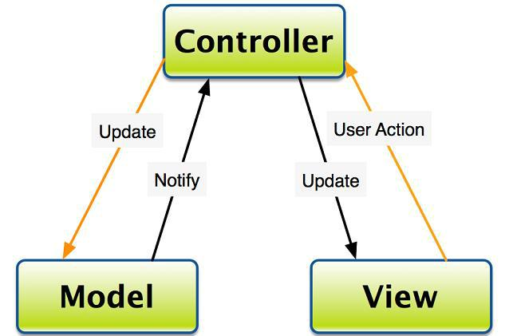

*Hình 1.3 – Mô hình MVC*

Dựa vào hình 2 ta thấy cơ chế hoạt động của ASP.Net MVC: User gửi một yêu cầu tới server bằng cách truyền vào một URL trong brower. Yêu cầu đó được gửi tới controller đầu tiên, controller sẽ xử lý yêu cầu, nếu yêu cầu cần truy xuất dữ liệu thì controller sẽ chuyển qua tầng model. Tại tầng model, dữ liệu được truy xuất từ database và sau đó truyền qua view thông qua controller. Controller sẽ giúp dữ liệu được chuyển từ model qua view. View là tầng cuối cùng giao tiếp với User, mọi dữ liệu sẽ được hiển thị cho User thông qua tầng View.

* Ưu điểm

- Do sử dụng mô hình MVC nên trong ASP.Net MVC đã tách biệt được các tầng trong mô hình lập trình web vì vậy giúp tối ưu ứng dụng và dễ dàng trong việc viết code, giao diện.

- Giao diện trong ASP. Net MVC sử dụng công nghệ thiết kế web HTML, CSS nên việc thiết kế giao diện trở nên dễ dàng và giúp designer linh hoạt hơn trong việc thiết kế.

- Các công cụ và công nghệ hỗ trợ phong phú, đa dạng. Sử dụng công nghệ Ajax làm cho quá trình duyệt web nhanh chóng và thân thiện hơn đối với người dùng, mang lại hiệu quả cao. Ngoài ra, có thể mở rộng và phát triển website dễ dàng.

- ASP.Net MVC không sử dụng view state vì vậy trang web không bị tăng kích thước nên hiệu năng hoạt động không bị giảm

- ASP.Net MVC đã khắc phục được các nhược điểm của web forms do đó web forms hiện nay không còn được dùng phổ biến.

* Nhược điểm

- Chi phí giá thành cao (do vấn đề bản quyền)

- Không thể chạy trên Linux

- Không có Visual Studio thì khó có thể viết code cho ASP.Net

## 1.3.2. HTML - CSS - JAVASCRIPT - BOOTSTRAP - JQUERY

- HTML, CSS, JavaScript, Bootstrap, JQuery là những công nghệ phổ biến để thiết kế website. Một trang web từ đơn giản cho đến phức tạp đều được xây dựng từ những nền tảng này.

- HTML cung cấp cấu trúc cơ bản của các trang web, được cải tiến và sửa đổi bởi các công nghệ khác như CSS và JavaScript. HTML là cốt lõi của mọi trang web, là điểm khởi đầu khi bắt đầu thiết kế web.

- CSS được sử dụng để kiểm soát trình bày, định dạng và bố cục.

- JavaScript được dùng để kiểm soát hành vi của các yếu tố khác nhau. JavaScript là ngôn ngữ lập trình dựa trên logic, hoạt động theo nhiều cách khác nhau để đáp ứng hành động người dùng, cho phép các nhà phát triển thiết kế các trang web tương tác.

- Bootstrap là một framework cho phép thiết kế website reponsive, bao gồm các HTML templates, CSS templates và Javascript tạo ra những cái cơ bản có sẵn như: typography, forms, buttons, tables, navigation, modals, image carousels và nhiều thứ khác. Trong bootstrap có thêm các plugin Javascript bên trong, giúp thiết kế reponsive dễ dàng và nhanh chóng.

- JQuery là một thư viện JavaScript phổ biến trong lập trình. JQuery được tạo bởi John Resig vào năm 2006 với mục đích giúp lập trình viên dễ ứng dụng JavaScript vào website hơn. JQuery không phải là một ngôn ngữ lập trình riêng biệt và hoạt động liên kết với JavaScript. Với jQuery, lập trình viên có thể làm được nhiều việc hơn mà lại tốn ít công sức hơn. Viết code là một việc khá tốn thời gian, đặc biệt khi dùng nhiều chuỗi. JQuery làm nhiệm vụ nén nhiều dòng code lại thành một hàm và không phải viết lại nguyên cả khối cho một tác vụ.

Chương 2

PHÂN TÍCH VÀ THIẾT KẾ CHỨC NĂNG

# 2.1. Phân tích yêu cầu

## 2.1.1. Mục đích

Công nghệ hóa quá trình quản lí bệnh nhân ở bệnh viên .

## 2.1.2. Phạm vi

Sử dụng nội bộ trong bệnh viện.

# 2.2. Sơ đồ phân rã chức năng

## 2.2.1. Xác định chức năng

* Danh sách các chức năng chi tiết phần mềm:

1. Chức năng thêm, sửa, xóa, tìm kiếm bệnh nhân (Patient)

* Chức năng thêm: được thực hiện khi bệnh nhân đến bệnh viện khám là lần đầu tiên. Lúc đó, nhân viên sẽ nhập thông tin của bệnh nhân mới vào và được lưu trong cơ sở dữ liệu
* Chức năng sửa: được thực hiện khi thông tin của 1 hay nhiều bệnh nhân có sự thay đổi
* Chức năng xóa: được thực hiện khi 1 hay nhiều bệnh nhân quá thời gian lưu thông tin trong hệ thống
* Chức năng tìm kiếm: được thực hiện khi người quản trị muốn tìm kiếm thông tin bệnh nhân

Sau khi bệnh nhân đăng kí khám bệnh xong thì bệnh nhân sẽ được tạo phiếu khám. Phiếu khám này được bác sĩ kết luận bệnh tình của bệnh nhân sau khi khám.

1. Chức năng thêm phiếu khám bệnh (RecordId)

* Chức năng thêm: được thực hiện với tất cả các bệnh nhân đến đăng khi khám bệnh.

Sau đó, khi kết luận xong bệnh tình đang mắc phải của bệnh nhân bác sĩ phải thêm công đoạn đó là ghi thêm tên bệnh đó vào hồ sơ bệnh án của bệnh nhân (Record – hồ sơ bệnh án được lưu lại những tiền sử bệnh của bệnh nhân đã và đang mắc phải)

1. Chức năng thêm, sửa, tìm kiếm bệnh án(Record)

* Chức năng thêm: được thực hiện đối với những bệnh nhân khám lần đầu tiên
* Chức năng sửa: được thực hiện khi bệnh nhân đã có bệnh án và thêm tên bệnh (nếu có) mà bệnh nhân đang gặp phải.
* Chức năng tìm kiếm: được thực hiện khi người quản trị (bác sĩ) muốn tìm kiếm thông tin bệnh án của bệnh nhân

Khi đã kết luận bệnh tình của bệnh nhân, bác sĩ sẽ kê đơn thuốc cho bệnh nhân. Một bệnh nhân có thể có nhiều bệnh. Mỗi bệnh sẽ được kê đơn thuốc khác nhau.

1. Chức năng thêm đơn thuốc (DetailPrescription)

* Chức năng thêm: được thực hiện khi bệnh nhân được kết luận có bệnh và phải điều trị bằng thuốc.

Để quản lý các tên thuốc có trong kho thuốc hoặc thêm tên thuốc mới thì có các chức năng:

1. Chức năng thêm mới, tìm kiếm tên thuốc (Medicine)

* Chức năng thêm mới: được thực hiện khi thuốc mới được nhập vào kho
* Chức năng tìm kiếm: được thực hiện khi người quản trị (dược sĩ, bác sĩ) muốn kiểm tra có tên thuốc đó trong kho thuốc của bệnh viện hay không

Mỗi một bệnh nhân (nội trú) sẽ phải đi kèm theo các vật tư y tế được trang bị để hỗ trợ điều trị tại bệnh viện đó.

1. Chức năng thêm, cập nhật vật tư y tế (Item)

* Chức năng thêm: được thực hiện khi thêm vật tư y tế mới
* Chức năng cập nhật: được thực hiện khi người quản lý muốn biết số lượng còn lại của vật tư y tế có thể phục vụ cho các bệnh nhân khác.

Mỗi vật tư y tế thuộc một nhóm khác nhau. Có các chức năng sau:

1. Chức năng thêm mới nhóm (Category)

* Chức năng thêm mới: được thực hiện thêm mới nhóm vật tư y tế

## 2.2.2. Sơ đồ phân rã chức năng

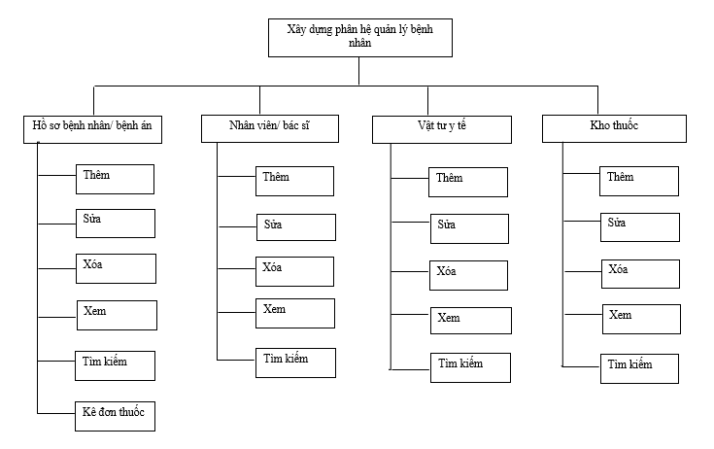

*Hình 2.1. Sơ đồ phân rã chức năng BDF*

## 2.2.3. Yêu cầu phi chức năng

- Ràng buộc về tính chính xác: Các chức năng phải thao tác theo đúng yêu cầu đặt ra, thông tin phải đầy đủ và chính xác.

* Ràng buộc tính khả dụng: Giao diện dễ học, dễ sử dụng.
* Ràng buộc tin cậy: Ít lỗi. Có khả năng xử lý và chịu lỗi. Cho phép người dùng tự phát hiện và giải quyết hầu hết các vấn đề.
* Ràng buộc tính toàn vẹn và tính thống nhất của dữ liệu
* Có khả năng mở rộng, phát triển thành hệ thống lớn
* Khả năng lưu trữ lớn (Thử nghiệm với 1000 bản ghi)
* Ràng buộc bảo mật: Thông tin người lao động (Ngày tháng năm sinh, mức lương, hợp đồng, …) là thông tin nhạy cảm cần được bảo mật. Phân quyền, xác thực danh tính người dùng. Có hình thức xử lý nếu làm lộ thông tin xem xét theo
* Mức độ ảnh hưởng, tác động.
* Hoạt động linh hoạt dưới bất kỳ loại cấu trúc tổ chức và hệ thống cấp bậc nhân viên nào.
* Khả năng sao lưu và phục hồi dữ liệu.
* Dễ cài đặt, triển khai và bảo trì hệ thống (khả năng kiểm tra, nâng cấp, thay đổi và phát triển phần mềm cho phù hợp với yêu cầu, chức năng và môi trường mới)

## 2.2.4. Lĩnh vực áp dụng

Áp dụng trong lĩnh vực quản lí bệnh nhân trong bệnh viện.

# 2.3. Sơ đồ luồng dữ liệu (DFD)

## 2.3.1. Các ký hiệu sử dụng

* Giải thích các thành phần trong sơ đồ



* Giải thích quy tắc biểu diễn với kho dữ liệu

|  |  |  |
| --- | --- | --- |
| Đưa dữ liệu vào kho | Lấy dữ liệu ra khỏi kho | Cập nhật dữ liệu |
| Tên kho | Tên kho | Tên kho |

## 1.3.2. Mô hình hóa tiến trình nghiệp vụ

Chương 3

PHÂN TÍCH VÀ THIẾT KẾ HỆ THỐNG

# 3.1. Sơ đồ use case

## 3.1.1. Sơ đồ use case tổng quát

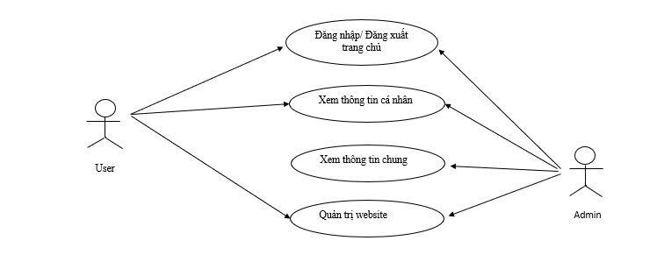

*Hình 3.1. Sơ đồ Use case tổng quan*

# 3.2. Đặc tả User case

## 3.2.1. Đặc tả use-case đăng nhập

|  |  |  |  |  |
| --- | --- | --- | --- | --- |
| **Super Use Case** |  | | |  |
| **Author** | Nguyễn Văn A | | |  |
| **Date** | 20/07/2000 | | |  |
| **Brief Description** | Người dùng đăng nhập vào hệ thống | | |  |
| **Preconditions** | Hệ thống chưa được đăng nhập | | |  |
| **Post – conditions** | Người dùng đang truy cập hệ thống, lựa chọn đăng nhập bằng cách nhập tài khoản, mật khẩu rồi gửi về hệ thống xác thực.  - Nếu thông tin chính xác trả về đăng nhập thành công  - Nếu thông tin chưa chính xác trả về đăng nhập thất bại | | |  |
| **Flow of Events** |  | **Actor Input** | **System Response** | |
| 1 | Nhấn nút Login |  | |
| 2 |  | Hiển thị form Login. Yêu cầu đăng nhập thông tin | |
| 3 | Nhập Username và Password vào form. Nhấn nút “Login” |  | |
| 4 |  | Kiểm tra tính hợp lệ của thông tin đăng nhập. Nếu sai yêu cầu nhập lại. Ngược lại đăng nhập thành công. | |
| 5 | Lặp lại luồng 3 nếu hệ thống báo lỗi không hợp lệ |  | |
| 6 |  | Lặp lại luồng 4 cho đến khi thông tin nhập vào từ người dùng hợp lệ | |
| 7 |  | Trở về trang chủ | |

## 3.2.2. Đặc tả usecase quản lý bệnh nhân

* Thêm thông tin bệnh nhân

|  |  |  |  |
| --- | --- | --- | --- |
| **Super Use Case** |  | | |
| **Author** | Nguyễn Văn A | | |
| **Date** | 20/07/2000 | | |
| **Brief Description** | Người dùng thêm vào một bệnh nhân mới. | | |
| **Preconditions** | Người dùng phải đăng nhập vào hệ thống với quyền quản trị | | |
| **Post – conditions** | Nếu chức năng thành công, hiển thị giao diện quản lý tài nguyên | | |
| **Flow of Events** |  | **Actor Input** | **System Response** |
| 1 | Tại giao diện chính nhất button “ Thêm” |  |
| 2 |  | Hiển thị form cho phép thêm một bệnh nhân mới |
| 3 | Nhập đầy đủ thông tin của bệnh nhân. |  |
| 4 | 1.Nhấn button “ Lưu vào bệnh án ”.  2. Nhấn vào button “ Hủy” |  |
| 5 |  | 1.Hệ thống thông báo thêm thành công và kết thúc use-case.  2. Thêm bệnh nhân không thành công. |

* Sửa thông tin bệnh nhân

|  |  |  |  |
| --- | --- | --- | --- |
| **Super Use Case** |  | | |
| **Author** | Nguyễn Văn A | | |
| **Date** | 20/07/2000 | | |
| **Brief Description** | Người dùng sửa thông tin bệnh nhân . | | |
| **Preconditions** | Người dùng phải đăng nhập vào hệ thống với quyền quản trị | | |
| **Post – conditions** | Nếu chức năng thành công, hiển thị giao diện quản lý tài nguyên | | |
| **Flow of Events** |  | **Actor Input** | **System Response** |
| 1 | Tại giao diện danh sách bệnh nhân nhấn chọn bệnh nhân muốn sửa |  |
| 2 |  | Hiển thị form cho phép sửa thông tin bệnh nhân mới |
| 3 | Sửa thông tin bệnh nhân |  |
| 4 | 1.Nhấn button “ Lưu ”  2. Nhấn vào button “ Hủy” |  |
| 5 |  | 1.Hệ thống thông báo sửa thành công và kết thúc use-case.  2. Sửa bệnh nhân không thành công. |

* Xóa thông tin bệnh nhân

|  |  |  |  |
| --- | --- | --- | --- |
| **Super Use Case** |  | | |
| **Author** | Nguyễn Văn A | | |
| **Date** | 20/07/2000 | | |
| **Brief Description** | Người dùng xóa thông tin bệnh nhân . | | |
| **Preconditions** | Người dùng phải đăng nhập vào hệ thống với quyền quản trị | | |
| **Post – conditions** | Nếu chức năng thành công, hiển thị giao diện quản lý tài nguyên | | |
| **Flow of Events** |  | **Actor Input** | **System Response** |
| 1 | Tại giao diện danh sách bệnh nhân , nhấn chọn bệnh nhân muốn xóa |  |
| 2 |  | Hiển thị popup xác nhận có xóa bệnh nhân hay không. |
|
| 4 | 1.Nhấn button “ Oke”  2. Nhấn vào button “ Hủy” |  |
| 5 |  | 1.Hệ thống thông báo xóa thành công và kết thúc use-case.  2. Xóa bệnh nhân không thành công. |

## 3.2.3. Đặc tả usecase quản lí bác sĩ

Thêm thông tin bác sĩ

|  |  |  |  |
| --- | --- | --- | --- |
| **Super Use Case** |  | | |
| **Author** | Nguyễn Văn A | | |
| **Date** | 20/07/2000 | | |
| **Brief Description** | Người dùng thêm vào thông tin bác sĩ. | | |
| **Preconditions** | Người dùng phải đăng nhập vào hệ thống với quyền quản trị | | |
| **Post – conditions** | Nếu chức năng thành công, hiển thị giao diện quản lý tài nguyên | | |
| **Flow of Events** |  | **Actor Input** | **System Response** |
| 1 | Tại giao diện chính nhất button “ Thêm” |  |
| 2 |  | Hiển thị form cho phép thêm một thông tin bác sĩ mới |
| 3 | Nhập đầy đủ thông tin của bác sĩ |  |
| 4 | 1.Nhấn button “ Lưu”.  2. Nhấn vào button “ Hủy” |  |
| 5 |  | 1.Hệ thống thông báo thêm thành công và kết thúc use-case.  2. Thêm bác sĩ không thành công. |

* Sửa thông tin bác sĩ

|  |  |  |  |
| --- | --- | --- | --- |
| **Super Use Case** |  | | |
| **Author** | Nguyễn Văn A | | |
| **Date** | 20/07/2000 | | |
| **Brief Description** | Người dùng sửa thông tin bác sĩ. | | |
| **Preconditions** | Người dùng phải đăng nhập vào hệ thống với quyền quản trị | | |
| **Post – conditions** | Nếu chức năng thành công, hiển thị giao diện quản lý tài nguyên | | |
| **Flow of Events** |  | **Actor Input** | **System Response** |
| 1 | Tại giao diện danh sách bác sĩ |  |
| 2 |  | Hiển thị form cho phép sửa thông tin bác sĩ |
| 3 | Sửa thông tin bệnh nhân |  |
| 4 | 1.Nhấn button “ Lưu ”  2. Nhấn vào button “ Hủy” |  |
| 5 |  | 1.Hệ thống thông báo sửa thành công và kết thúc use-case.  2. Sửa bệnh nhân không thành công. |

* Xóa thông tin bác sĩ

|  |  |  |  |
| --- | --- | --- | --- |
| **Super Use Case** |  | | |
| **Author** | Nguyễn Văn A | | |
| **Date** | 20/07/2000 | | |
| **Brief Description** | Người dùng xóa thông tin bác sĩ . | | |
| **Preconditions** | Người dùng phải đăng nhập vào hệ thống với quyền quản trị | | |
| **Post – conditions** | Nếu chức năng thành công, hiển thị giao diện quản lý tài nguyên | | |
| **Flow of Events** |  | **Actor Input** | **System Response** |
| 1 | Tại giao diện danh sách bệnh nhân , nhấn chọn bệnh nhân muốn xóa |  |
| 2 |  | Hiển thị popup xác nhận có xóa bác sĩ hay không. |
|
| 4 | 1.Nhấn button “ Oke”  2. Nhấn vào button “ Hủy” |  |
| 5 |  | 1.Hệ thống thông báo xóa thành công và kết thúc use-case.  2. Xóa bác sĩ không thành công. |

## 3.2.4. Đặc tả usecase quản lí vật tư y tế

* Thêm thông tin vật tư y tế

|  |  |  |  |
| --- | --- | --- | --- |
| **Super Use Case** |  | | |
| **Author** | Nguyễn Văn A | | |
| **Date** | 20/07/2000 | | |
| **Brief Description** | Người dùng thêm vào thông tin vật tư y tế | | |
| **Preconditions** | Người dùng phải đăng nhập vào hệ thống với quyền quản trị | | |
| **Post – conditions** | Nếu chức năng thành công, hiển thị giao diện quản lý tài nguyên | | |
| **Flow of Events** |  | **Actor Input** | **System Response** |
| 1 | Tại giao diện chính nhất button “ Thêm” |  |
| 2 |  | Hiển thị form cho phép thêm một thông tin vật tư y tế mới |
| 3 | Nhập đầy đủ thông tin vật tư y tế mới |  |
| 4 | 1.Nhấn button “ Lưu”.  2. Nhấn vào button “ Hủy” |  |
| 5 |  | 1.Hệ thống thông báo thêm thành công và kết thúc use-case.  2. Thêm vật tư y tế không thành công. |

* Sửa thông tin vật tư y tế

|  |  |  |  |
| --- | --- | --- | --- |
| **Super Use Case** |  | | |
| **Author** | Nguyễn Văn A | | |
| **Date** | 20/07/2000 | | |
| **Brief Description** | Người dùng sửa thông tin vật tư y tế. | | |
| **Preconditions** | Người dùng phải đăng nhập vào hệ thống với quyền quản trị | | |
| **Post – conditions** | Nếu chức năng thành công, hiển thị giao diện quản lý tài nguyên | | |
| **Flow of Events** |  | **Actor Input** | **System Response** |
| 1 | Tại giao diện danh sách vật tư y tế |  |
| 2 |  | Hiển thị form cho phép sửa thông tin vật tư y tế |
| 3 | Sửa thông tin bvật tư y tế |  |
| 4 | 1.Nhấn button “ Lưu ”  2. Nhấn vào button “ Hủy” |  |
| 5 |  | 1.Hệ thống thông báo sửa thành công và kết thúc use-case.  2. Sửa thông tin vật tư y tế không thành công. |

* Xóa thông tin vật tư y tế

|  |  |  |  |
| --- | --- | --- | --- |
| **Super Use Case** |  | | |
| **Author** | Nguyễn Văn A | | |
| **Date** | 20/07/2000 | | |
| **Brief Description** | Người dùng xóa thông tin vật tư y tế . | | |
| **Preconditions** | Người dùng phải đăng nhập vào hệ thống với quyền quản trị | | |
| **Post – conditions** | Nếu chức năng thành công, hiển thị giao diện quản lý tài nguyên | | |
| **Flow of Events** |  | **Actor Input** | **System Response** |
| 1 | Tại giao diện danh sách vật tư tế, nhấn chọn vật tư tế muốn xóa |  |
| 2 |  | Hiển thị popup xác nhận có xóa vật tư y tế hay không. |
|
| 4 | 1.Nhấn button “ Oke”  2. Nhấn vào button “ Hủy” |  |
| 5 |  | 1.Hệ thống thông báo xóa thành công và kết thúc use-case.  2. Xóa vật tư y tế không thành công. |

# 3.3. Biểu đồ tương tác đối tượng (biểu đồ tuần tự):

## 3.3.1. Biểu đồ trình tự đăng nhập

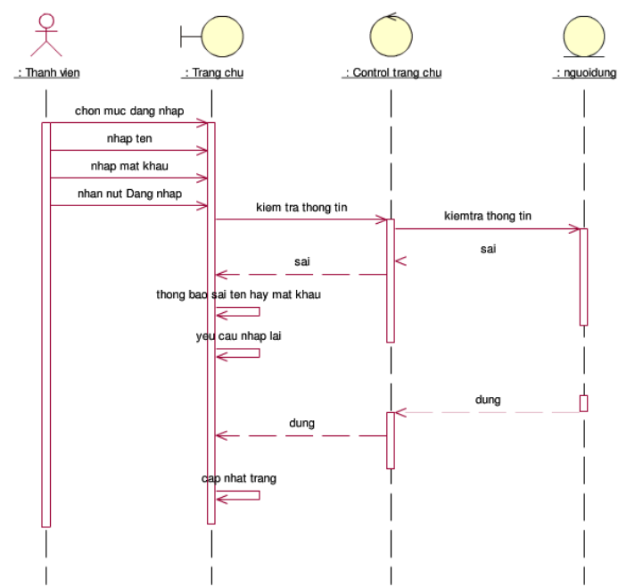

*Hình 3.3. Biểu đồ trình tự đăng nhập*

## 3.3.2. Biểu đồ trình tự thêm cấu hình

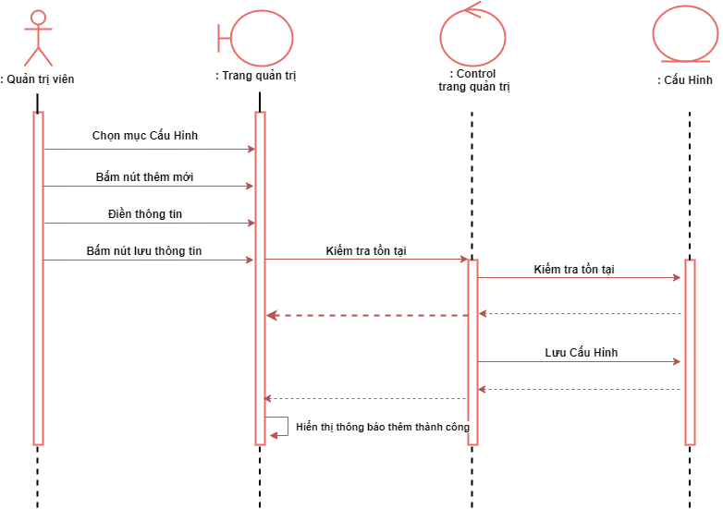

*Hình 3.4. Biểu đồ trình tự thêm cấu hình*

## 3.3.3. Biểu đồ trình tự yêu cầu

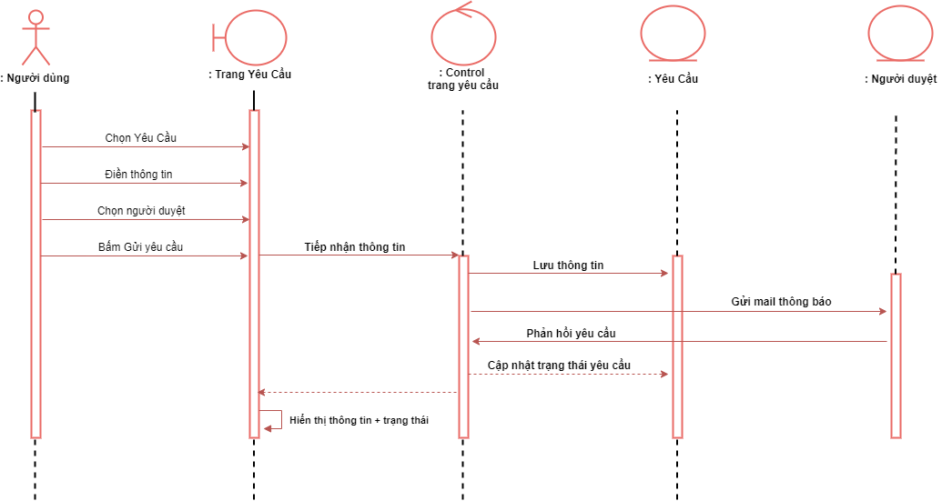

*Hình 3.5. Biểu đồ trình tự yêu cầu*

# 3.4. Thiết kế cơ sở dữ liệu

## 3.4.1. Sơ đồ liên kết thực thể



*Hình 3.6. Sơ đồ liên kết thực thể*

## 3.4.2. Mô tả chi tiết các bảng

* Bảng bệnh nhân (Patient):

|  |  |  |
| --- | --- | --- |
| Tên trường | Kiểu dữ liệu | Ràng buộc |
| ID | uniqueidentifier | Khóa chính |
| FullName | nvarchar(100) |  |
| Address | Nvarchar(250) |  |
| Gender | Bit |  |
| IndentificationCardId | Varchar(12) |  |
| Phone | Varchar(12) |  |
| Reason | nvarchar(255) |  |
| RecordId | uniqueidentifier |  |
| Status | Bit |  |
| ImageProfile | Nvarchar(Max) |  |
| PatientCode | Nvarchar(Max) |  |
| JoinDate | Datetime2(7) |  |
| IndentificationCardDate | datetime |  |
| Job | Nvarchar(Max) |  |
| WorkPlace | Nvarchar(Max) |  |
| HistoryOfIllnessFamily | Nvarchar(Max) |  |
| HistoryOfIllnessYourself | Nvarchar(Max) |  |
| email | Nvarchar(250) |  |

* Bảng đơn thuốc :

|  |  |  |
| --- | --- | --- |
| Tên trường | Kiểu dữ liệu | Ràng buộc |
| ID | uniqueidentifier | Khóa chính |
| DetailPrescriptionId | uniqueidentifier |  |
| DetailRecordId | uniqueidentifier |  |

*Bảng chi tiết đơn thuốc :

|  |  |  |
| --- | --- | --- |
| Tên trường | Kiểu dữ liệu | Ràng buộc |
| ID | uniqueidentifier | Khóa chính |
| Amount | int |  |
| Medicineld | uniqueidentifier |  |
| Unit | Nvarchar(50) |  |
| Note | Nvarchar(Max) |  |

* Bảng bệnh án (Record):

|  |  |  |
| --- | --- | --- |
| Tên trường | Kiểu dữ liệu | Ràng buộc |
| ID | uniqueidentifier | Khóa chính |
| Note | Nvarchar(Max) |  |
| Result | Nvarchar(Max) |  |
| CreatedDate | datetime |  |
| CreateBy | Nvarchar(Max) |  |
| ModifiedDate | datetime |  |
| ModifiedBy | Nvarchar(Max) |  |
| DoctorID | uniqueidentifier | Khóa ngoại |

* Bảng chi tiết bệnh án (DetailRecord):

|  |  |  |
| --- | --- | --- |
| Tên trường | Kiểu dữ liệu | Ràng buộc |
| ID | uniqueidentifier | Khóa chính |
| status | bit |  |
| DiseaseName | Nvarchar(200) |  |
| RecordID | uniqueidentifier |  |
| DoctorID | uniqueidentifier | Khóa ngoại |
| FcultyID | uniqueidentifier | Khóa ngoại |
| Result | Nvarchar(Max) |  |
| Process | int |  |
| Note | Nvarchar(Max) |  |

* Bảng thuốc(Medicine):

|  |  |  |
| --- | --- | --- |
| Tên trường | Kiểu dữ liệu | Ràng buộc |
| ID | uniqueidentifier | Khóa chính |
| Name | Nvarchar(200) |  |
| Description | Nvarchar(Max) |  |

* Bảng vật tư y tế (item):

|  |  |  |
| --- | --- | --- |
| Tên trường | Kiểu dữ liệu | Ràng buộc |
| ID | uniqueidentifier | Khóa chính |
| Name | Nvarchar(250) |  |
| Amount | int |  |
| Description | Nvarchar(Max) |  |
| CategoryId | uniqueidentifier | Khóa ngoại |

* Bảng Vật dụng y tế của bệnh nhân (MedicalSupplies):

|  |  |  |
| --- | --- | --- |
| Tên trường | Kiểu dữ liệu | Ràng buộc |
| ID | uniqueidentifier | Khóa chính |
| Title | nvarchar(500) |  |
| Amount | int |  |
| PatientID | uniqueidentifier | Khóa ngoại |
| ItemID | uniqueidentifier | Khóa ngoai |
| DateOfHire | datetime |  |
| Status | bit |  |

* Bảng Khoa (Faculty):

|  |  |  |
| --- | --- | --- |
| Tên trường | Kiểu dữ liệu | Ràng buộc |
| ID | int | Khóa chính |
| CateGroupID | int | Khóa ngoại |
| Code | nvarchar(10) |  |
| Title | nvarchar(50) |  |
| Description | nvarchar(255) |  |

* Bảng Bác sĩ (Doctor):

|  |  |  |  |  |
| --- | --- | --- | --- | --- |
| Tên trường | Kiểu dữ liệu | Mặc định | Null | Ràng buộc |
| ID | int |  | No | Khóa chính |
| Code | nvarchar(50) |  | Yes |  |
| Title | nvarchar(50) |  | Yes |  |
| Description | nvarchar(255) |  | Yes |  |

* Bảng chi tiết đơn thuốc:

|  |  |  |  |  |
| --- | --- | --- | --- | --- |
| Tên trường | Kiểu dữ liệu | Mặc định | Null | Ràng buộc |
| ID | int |  | No | Khóa chính |
| UserName | varchar(50) |  | No |  |
| Pass | varchar(50) |  | No |  |
| Email | varchar(250) |  | No |  |
| EmployeeID | int |  | No | Khóa ngoại |
| FullName | nvarchar(80) |  | No |  |

Chương 4

XÂY DỰNG CHƯƠNG TRÌNH

# 4.1. Môi trường cài đặt

## 4.1.1. Công cụ phát triển Visual Studio - Phiên bản VS2019

Visual Studio là công cụ phát triển ứng dụng (IDE) mạnh, Microsoft còn cho phép người dùng tăng sức mạnh công cụ này bằng các thư viện bổ sung (add-in) hữu ích. Giữ nguyên các tính năng từ những phiên bản trước, Visual Studio (VS) 2019 gây chú ý khi giới thiệu một số tính năng mới giúp cho lập trình viên có nhiều trải nghiệm tốt hơn. Trong phiên bản này, VS tập trung và cải thiện hiệu suất làm việc, code cleanup và kết quả tìm kiếm. Tính tương tác cũng được đề cập trong lần ra mắt này. Thông qua cloud, cho phép thao tác edit và debug source code theo thời gian thực, ngoài ra còn hỗ trợ tính năng review code. Có nghĩa là một tiện ích mở rộng khác ở Visual 2019 là có thể chạy, review và debug mà không cần phải có visual studio. Tính năng Code Refactor được cải thiện và các nhà phát triển sẽ dễ dàng thực hiện refactoring bằng cách sử dụng phím Ctrl & + tại nơi muốn thực hiện.

## 4.1.2. Ngôn ngữ lập trình C – Sharps

C# là một trong rất nhiều ngôn ngữ lập trình được hỗ trợ bởi .NET Framework (như C++, Java,VB…). Có thể hiểu đơn giản đây là một trung tâm biên dịch trong đó tất cả các ngôn ngữ được hỗ trợ bởi .NET Framework sẽ được chuyển đổi ra MSIL (một dạng mã trung gian) rồi từ đấy mới được biên dịch tức thời (Just in time Compiler – JIT Compiler) thành các file thực thi như exe. Một thành tố quan trong nữa trong kiến trúc .NET Framework chính là CLR (.NET Common Language Runtime), khối chức năng cung cấp tất cả các dịch vụ mà chương trình cần giao tiếp với phần cứng, với hệ điều hành.

## 4.1.3. Hệ quản trị CSDL SQL server 2019

**Microsoft SQL Server 2019** là một bộ quản lý cơ sở dữ liệu quan hệ được thiết kế với mục tiêu là tạo điều kiện thuận lợi, giảm vấn đề gặp phải khi phát triển ứng dụng và lưu trữ dữ liệu. Nền tảng này được tích hợp với dịch vụ Cloud, nghĩa là các tổ chức vừa có thể hưởng lợi từ tính năng bảo mật nâng cao, vừa có thể phổ biến và đồng bộ dữ liệu trên nhiều máy tính để bàn và thiết bị hiện đại.

Khả năng thành công cao của phần mềm quản trị cơ sở dữ liệu **SQL Server** có được chủ yếu là nhờ có tính năng lưu trữ và lấy lại dữ liệu cho phần mềm của bên thứ ba có phụ thuộc để quản lý thông tin trong các cơ sở dữ liệu. Ngoài ra còn có một lợi ích khác là các tính năng bảo mật nâng cao giúp bảo vệ khối lượng công việc quan trọng khỏi việc truy cập trái phép.

Một trong những tính năng quan trọng nhất của Microsoft SQL Server là công nghệ từ máy chủ đến dịch vụ lưu trữ trực tuyến. Công nghệ này cung cấp một giải pháp nhanh chóng và đáng tin cậy để phổ biến ứng dụng. Thêm nữa, việc đồng bộ hóa dữ liệu sẽ trở nên dễ dàng hơn bao giờ hết nhờ có tính năng đồng bộ dữ liệu trong cơ sở dữ liệu của Windows Azure SQL. Tiến trình này được thực hiện thông qua quá trình tương tác hai chiều giữa trung tâm dữ liệu và dịch vụ trực tuyến.

Hệ quản trị cơ sở dữ liệu **Microsoft SQL Server** giúp người dùng cải thiện hiệu suất uptime (thời gian máy chủ hoạt động liên tiếp) và cung cấp hiệu suất không gì sánh bằng. Điều này đã được nhiều ngành công nhận, sử dụng nó làm cơ sở để phát triển các nền tảng đáng tin cậy. Khoảng thời gian downtime (thời gian ngừng hoạt động) trở nên tối thiểu và phần mềm này còn cung cấp giải pháp khôi phục khi gặp phải rắc rối. Việc này giúp người dùng không bị lãng phí tiền bạc mua các phần mềm sao lưu dự phòng của bên thứ ba.

Các nhà phát triển cũng như là những người dùng cuối có thể nhìn thấy các thông tin chi tiết về quá trình khám phá dữ liệu và các khả năng đồ họa được truyền tải thông qua dạng trình duyệt. Quá trình cộng tác và chia sẻ cũng như là báo cáo đều được tạo điều kiện thuận lợi thông qua một bộ sưu tập bao gồm nhiều công cụ được tích hợp bên trong Excel và SharePoint.

Tóm lại, Microsoft SQL Server là một trong những công nghệ cơ sở dữ liệu đáng tin cậy giúp đem lại hiệu suất cực nhanh và khả năng mở rộng để đáp ứng nhu cầu của đủ mọi đối tượng người dùng.

# 4.2. Giao diện chương trình

## 4.2.1. Giao diện đăng nhập/đăng xuất

Để đảm bảo tính bảo mật, người dùng cần đăng nhập để truy cập hệ thống. Đối với quản trị viên, quản trị viên có quyền cao nhất sẽ có quyền thêm tài khoản quản trị viên và xem danh sách người dùng.

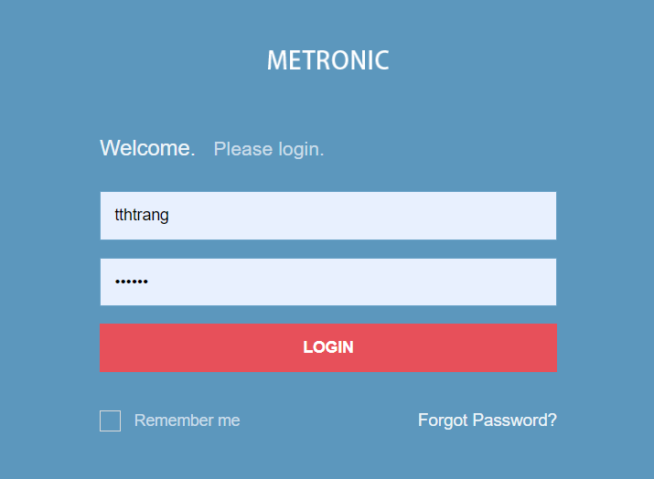

*Hình 4.1. Giao diện đăng nhập*

## 4.2.2. Giao diện trang chủ

Trang chủ Dashboad thống kê nhanh số lượng các yêu cầu được quản lý theo trạng thái

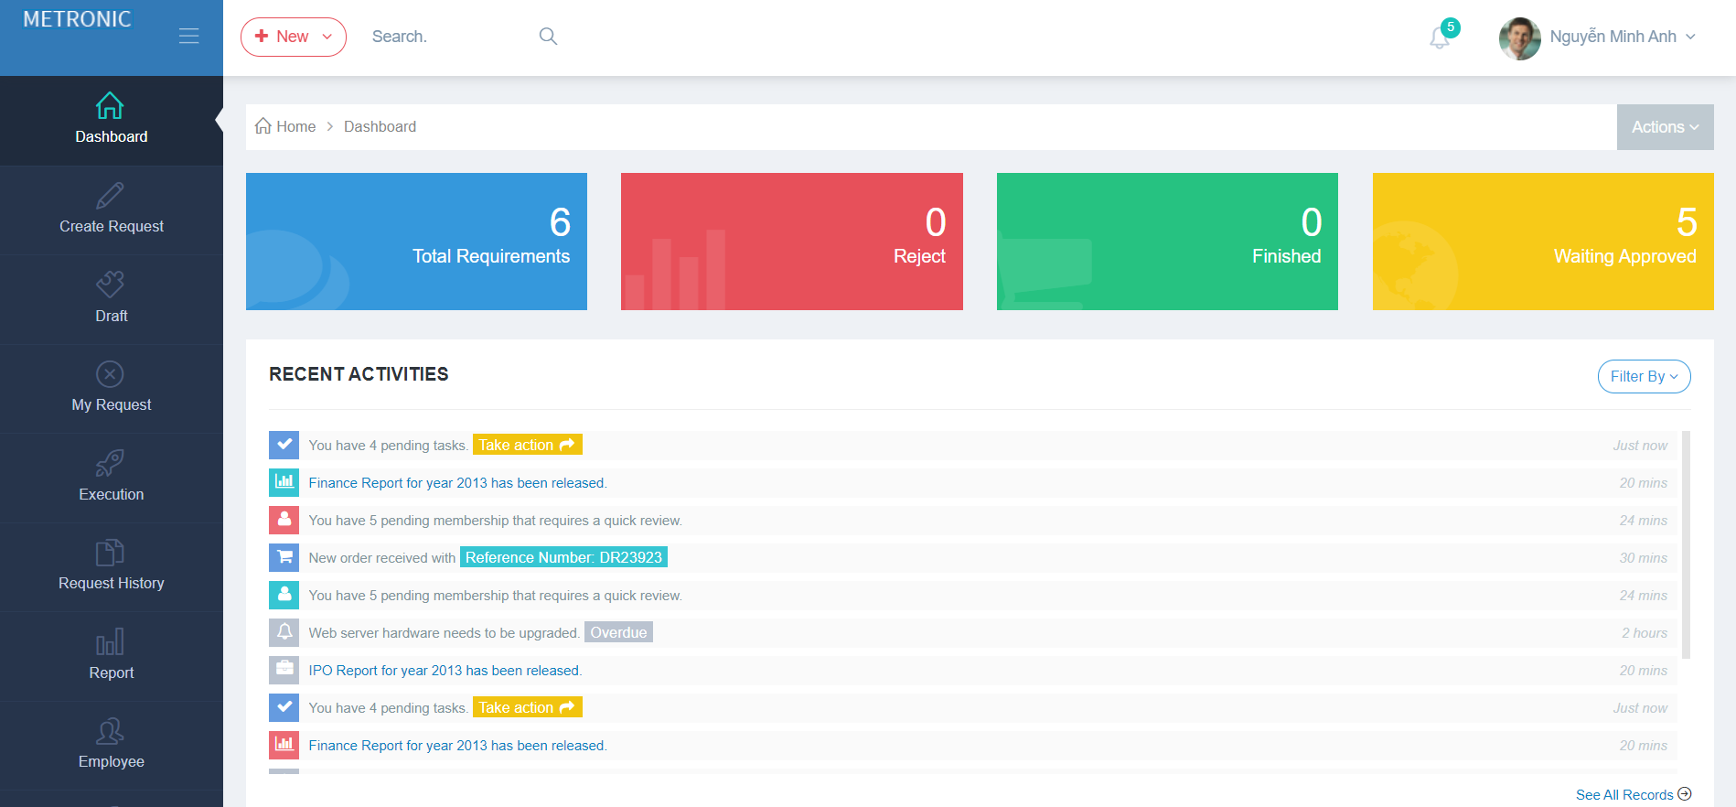

*Hình 4.2. Giao diện trang chủ*

## 4.2.3. Giao diện tạo yêu cầu thêm hồ sơ nhân viên mới

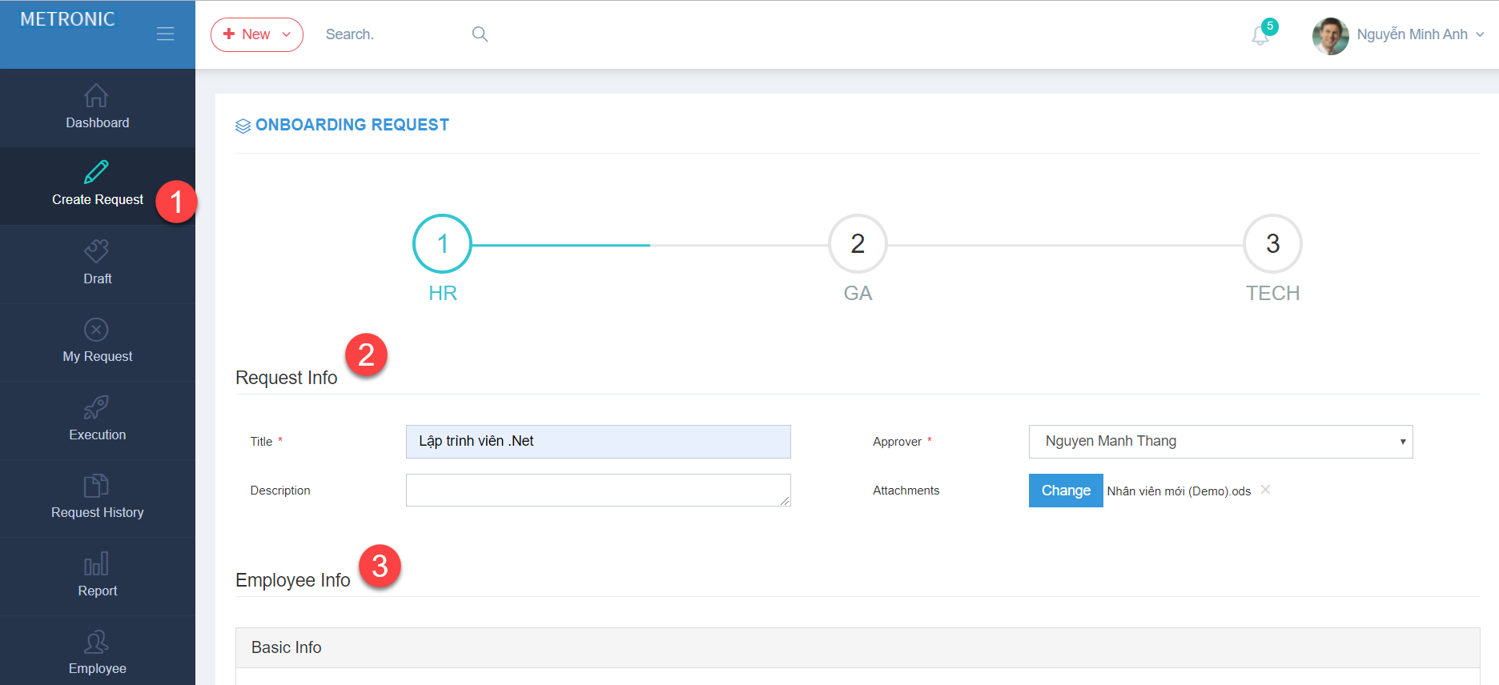

*Hình 4.3. Giao diện tạo yêu cầu thêm hồ sơ nhân viên*

*Bước 1:* Từ trang chủ người dùng chọn “Create Request” trên thanh menu → Hiển thị giao diện tạo yêu cầu thêm mới hồ sơ nhân viên

*Bước 2:* Điền thông tin các trường bắt buộc nhập liên quan đến yêu cầu

*Bước 3:* Điền thông tin hồ sơ nhân viên. Những thông tin cần thiết để quản lý một nhân viên được gom nhóm và chia thành các tabs liên quan:

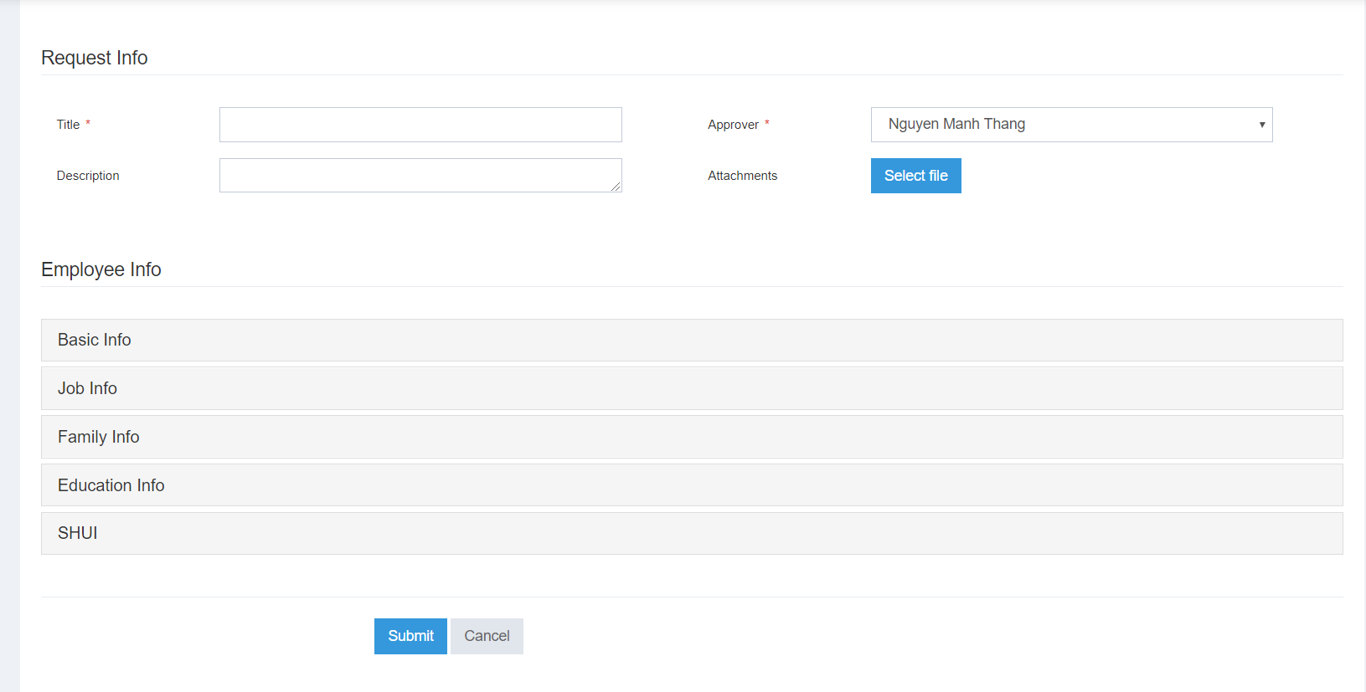

*Hình 4.4. Giao diện tạo yêu cầu thêm hồ sơ nhân viên*

* Tab Basic Info bao gồm các thông tin cơ bản của nhân viên như tên tuổi, ngày tháng năm sinh, …
* Tab Job Info gồm các thông tin về vị trí ứng tuyển, hợp đồng lao động, lương, tuyển dụng từ nguồn nào, …
* Tab Family Info gồm các thông tin về thân nhân, người phụ thuộc
* Tab Education Info gồm nhóm các thông tin về bằng cấp, chuyên ngành học, giáo dục, …
* Tab SHUI để điền thông tin về BHXH, BHYT, thuế thu nhập cá nhân

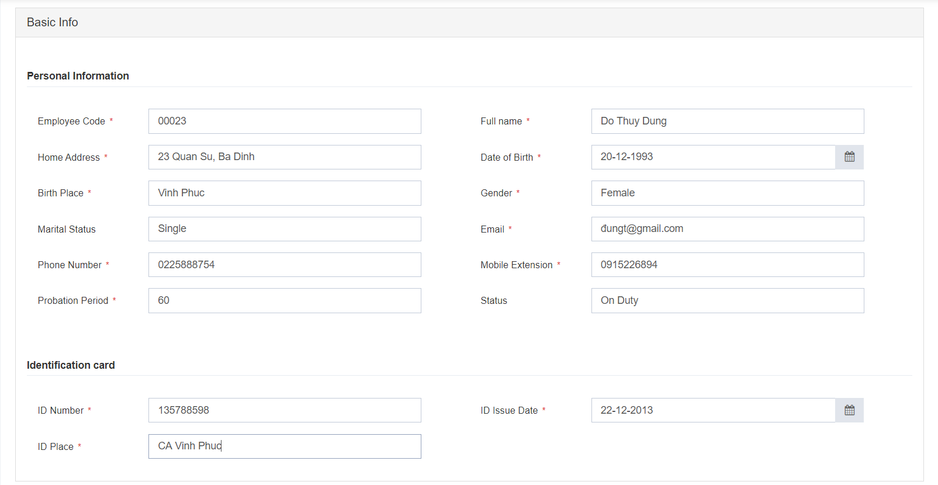

*Hình 4.5. Giao diện tạo yêu cầu thêm hồ sơ nhân viên (Tab Basic)*

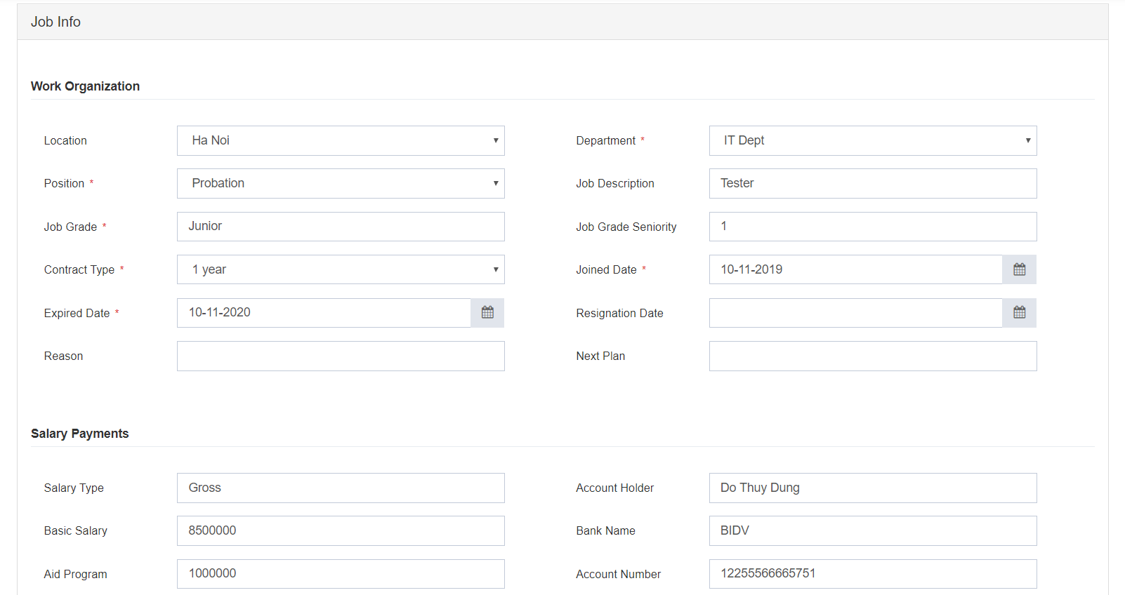

*Hình 4.6. Giao diện tạo yêu cầu thêm hồ sơ nhân viên (Tab Job)*

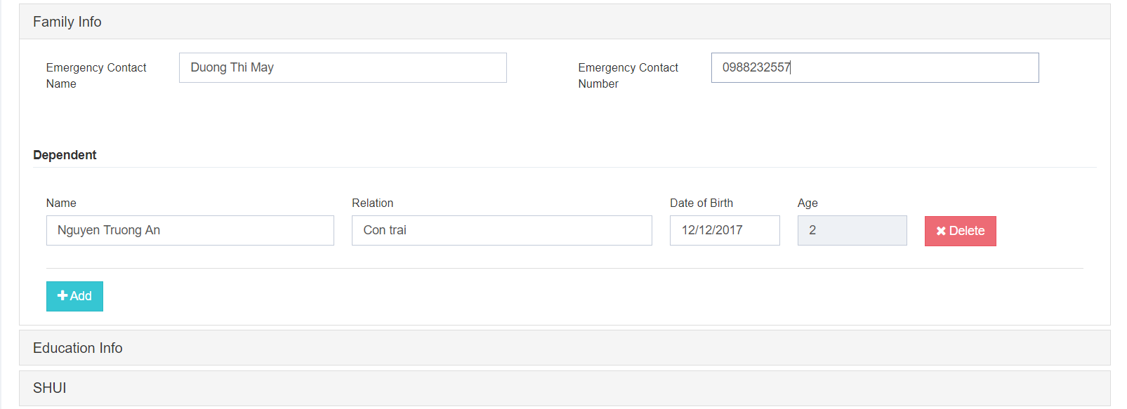

*Hình 4.7. Giao diện tạo yêu cầu thêm hồ sơ nhân viên (Tab Family)*

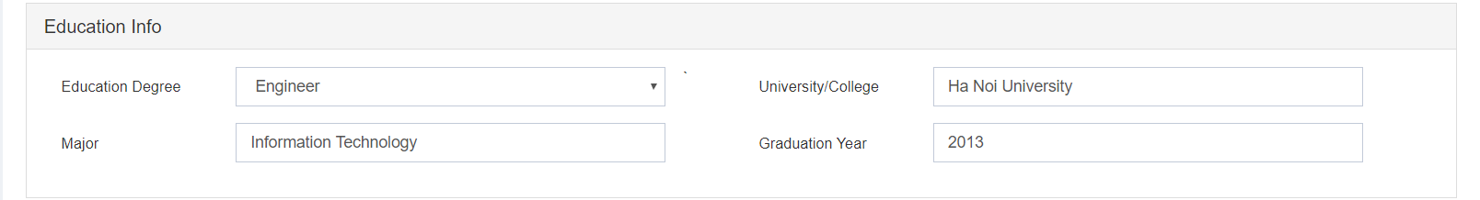

*Hình 4.8. Giao diện tạo yêu cầu thêm hồ sơ nhân viên (Tab Education)*

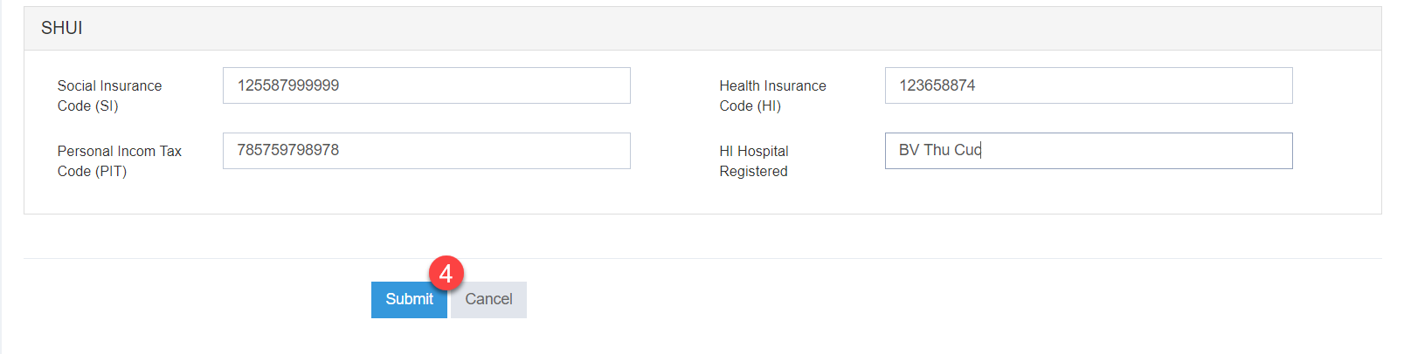

*Hình 4.9. Giao diện tạo yêu cầu thêm hồ sơ nhân viên (Tab SHUI)*

*Bước 4:* Sau khi điền đầy thủ thông tin các trường bắt buộc (Request, Employee) bấm “Submit” để gửi đến người phê duyệt

## 4.2.4. Giao diện phê duyệt

Có hai cách để duyệt yêu cầu khi người dùng đăng nhập vào hệ thống:

- Cách 1:

*Bước 1:* Từ màn hình làm việc của hệ thống người dùng click chọn “Execution” trên menu → Hiển thị giao diện danh sách các yêu cầu đang chờ phê duyệt

*Bước 2:* Click vào tiêu đề của yêu cầu để xem chi tiết

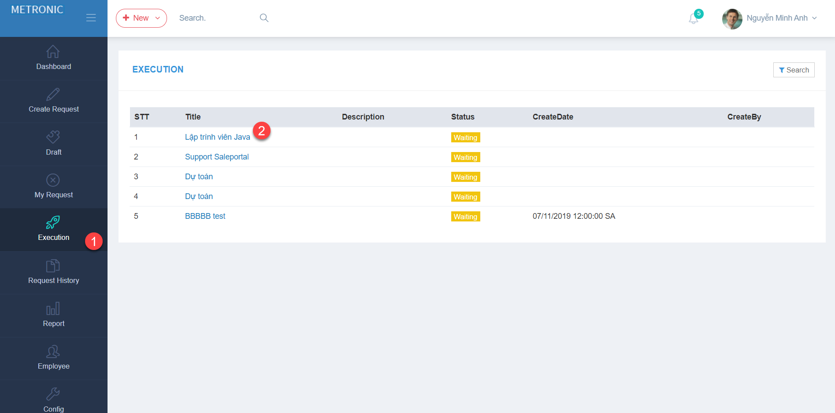

*Hình 4.10. Giao diện phê duyệt yêu cầu vào từ mục “Execution”*

- Cách 2:

*Bước 1:* Từ màn hình làm việc của hệ thống bấm chọn biểu tượng chuông thông báo

*Bước 2:* Bấm chọn yêu cầu để phê duyệt

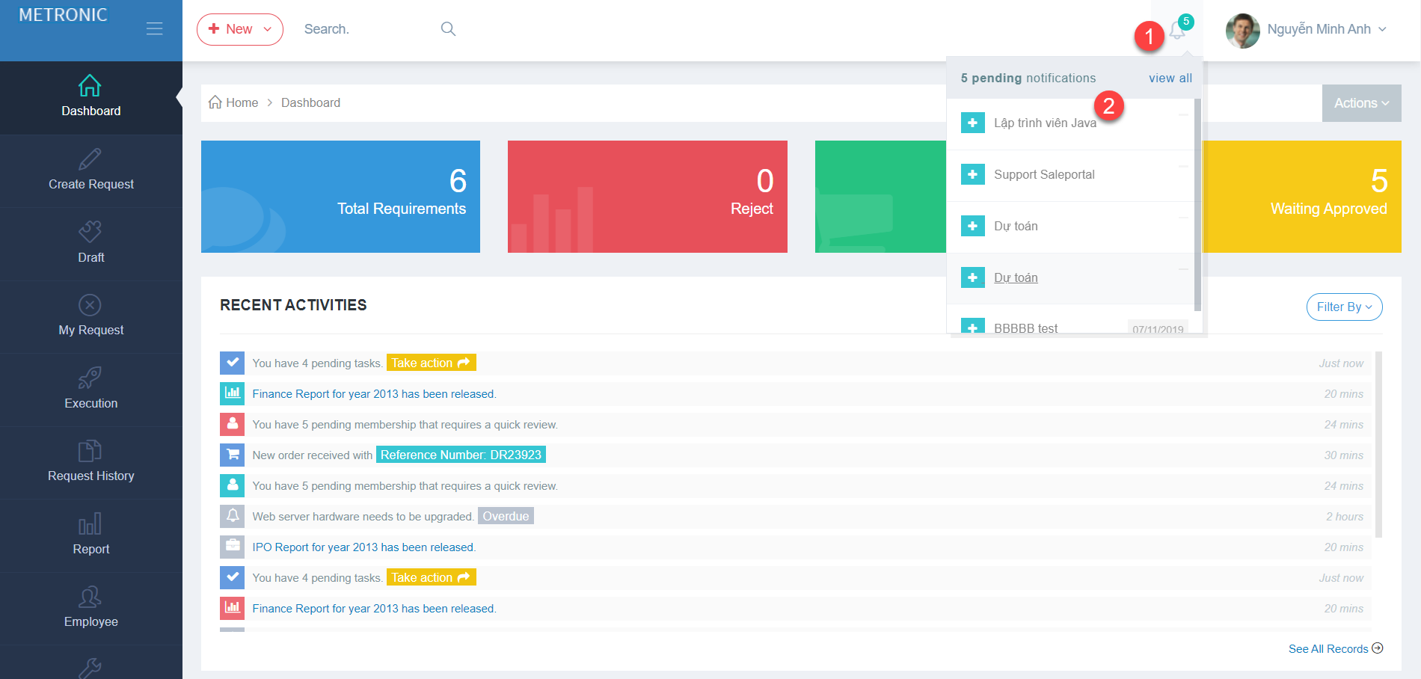

*Hình 4.11. Giao diện phê duyệt yêu cầu vào từ mục “Notification”*

*Bước 3:*

Nếu đang ở bước duyệt của nhân viên hành chính (GA), người duyệt chọn văn phòng phẩm sẽ cấp phát cho nhân viên mới, chọn trạng thái duyệt yêu cầu (Chấp thuận hay từ chối), người duyệt tiếp theo, lý do từ chối (nếu chọn trạng thái duyệt yêu cầu là từ chối), tệp đính kèm (nếu có) sau đó bấm “Save” để hoàn tất việc phê duyệt

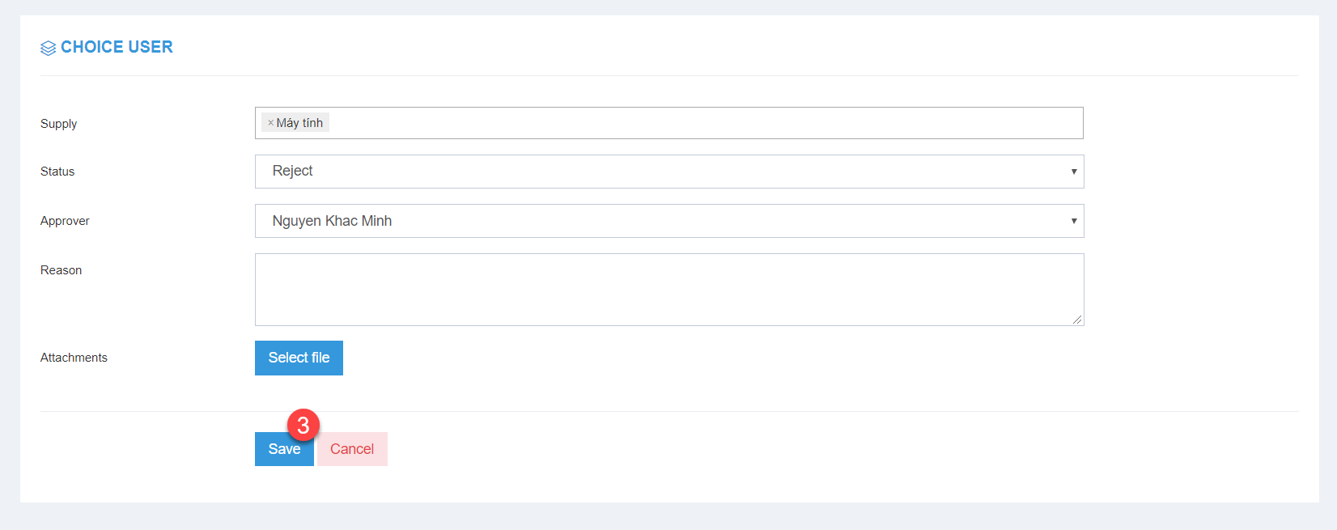

*Hình 4.12. Giao diện phê duyệt yêu cầu bước GA*

Nếu đang ở bước duyệt của nhân viên kỹ thuật (Tech), người duyệt chọn các công việc đã làm liên quan đến kỹ thuật: Tạo tài khoản email công ty cho nhân viên, cài đặt máy tính, thêm nhân viên vào các nhóm chung, tạo tài khoản CRM nếu là nhân viên kinh doanh, chọn trạng thái duyệt yêu cầu (Chấp thuận hay từ chối), lý do từ chối (nếu chọn trạng thái duyệt yêu cầu là từ chối), tệp đính kèm (nếu có) sau đó bấm “Save” để hoàn tất việc phê duyệt

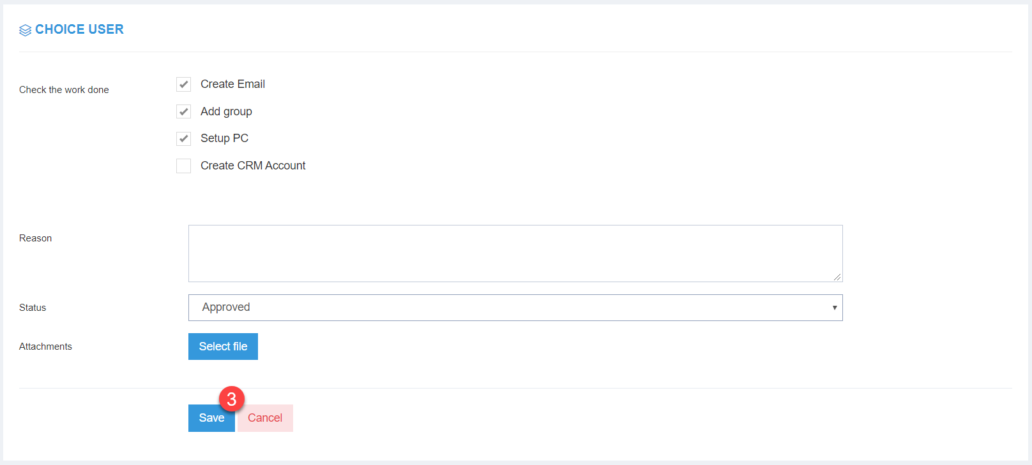

*Hình 4.13. Giao diện phê duyệt yêu cầu bước Tech*

## 4.2.5. Giao diện Email

Khi nhân viên nhân sự (HR) gửi yêu cầu thêm hồ sơ nhân viên mới, nhân viên hành chính (GA) sẽ nhận được thông báo qua Email. Từ Email, nhân viên GA có thể phê duyệt nhanh chóng bằng cách nhấp vào link trong Email để xem chi tiết yêu cầu được gửi đến

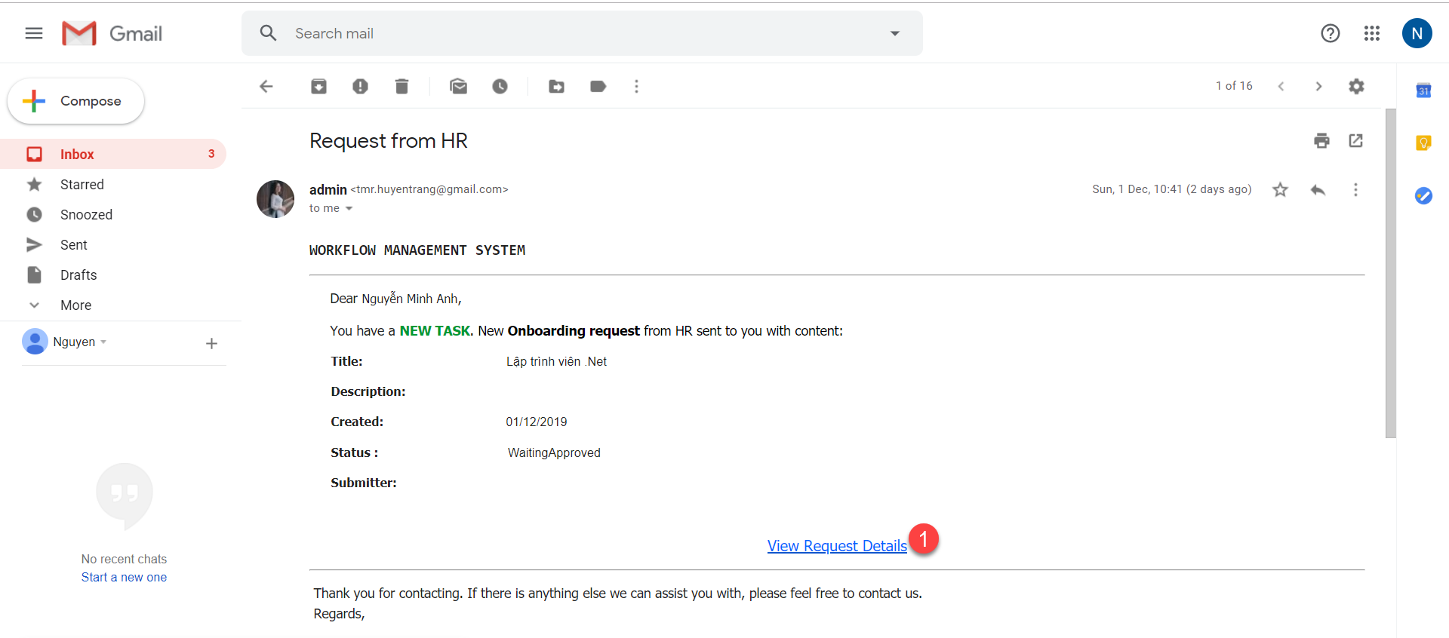

*Hình 4.14. Giao diện Email thông báo có yêu cầu mới gửi tới GA*

Nếu yêu cầu thêm hồ sơ nhân viên mới được nhân viên hành chính phê duyệt, yêu cầu này tiếp tục được gửi đến nhân viên kỹ thuật. Tương tự, nhân viên kỹ thuật cũng nhấp vào link từ email để phê duyệt yêu cầu một cách nhanh chóng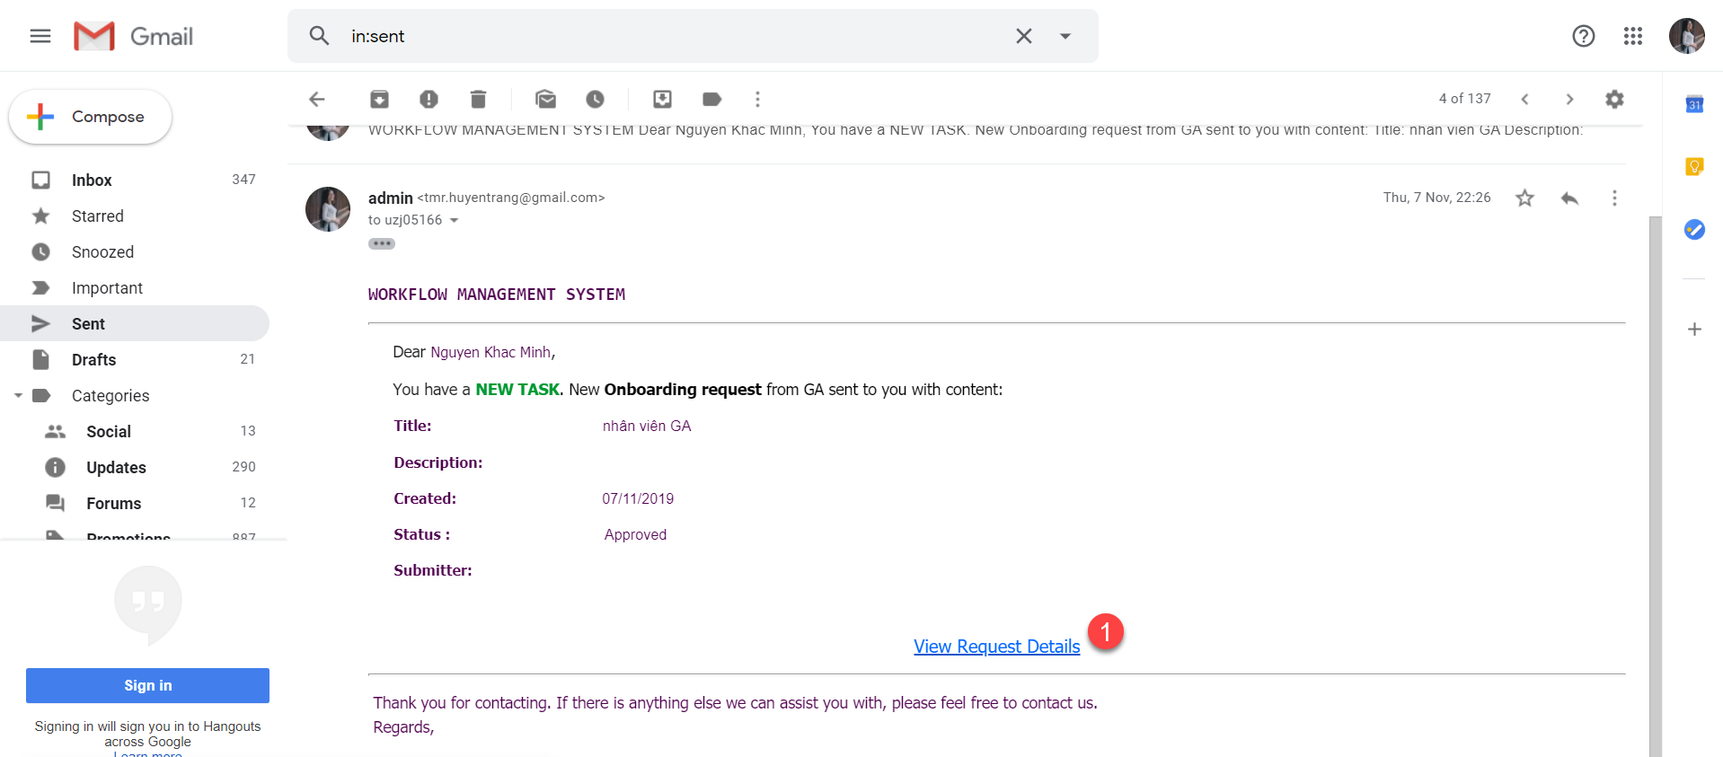

*Hình 4.15. Giao diện Email thông báo có yêu cầu mới gửi tới Tech*

Yêu cầu qua các bước phê duyệt được chấp thuận hay từ chối thì người tạo yêu cầu cũng đều nhận được thông báo qua Email.

## 4.2.6. Giao diện yêu cầu của tôi

Từ màn hình làm việc trên hệ thống, người dùng bấm chọn thư mục “My Request” để quản lý các yêu cầu của mình. Bấm vào tên yêu cầu để xem chi tiết.

Nếu yêu cầu chưa được duyệt thì có thể sửa thông tin hoặc xóa yêu cầu này

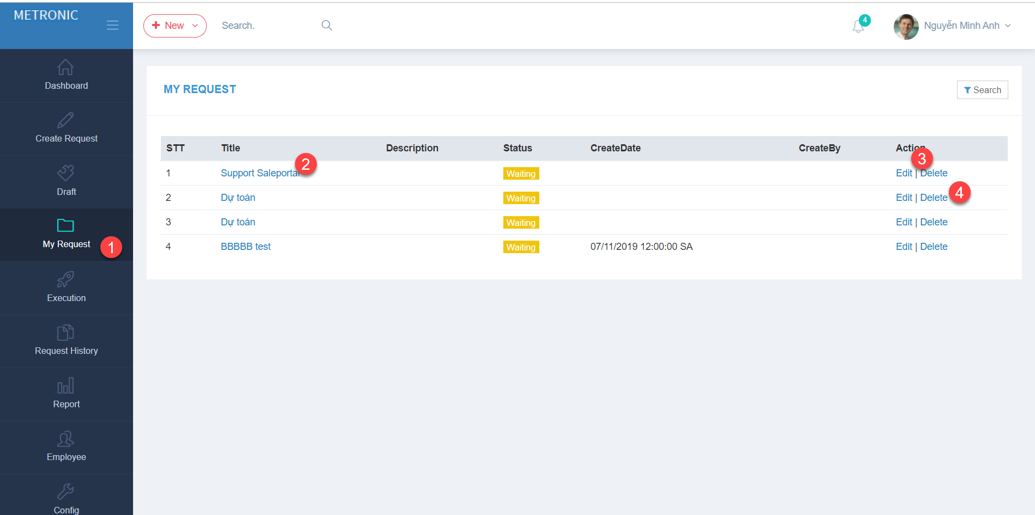

*Hình 4.16. Giao diện “My Request”*

## 4.2.7. Giao diện lịch sử yêu cầu

Người dùng đăng nhập hệ thống với tư cách là quản trị viên thì sẽ có quyền xem lịch sử yêu cầu. Bấm chọn “Request History” để xem danh sách tất cả các yêu cầu của tất cả các đối tượng tạo ra. Quản trị viên cũng có thể xem chi tiết yêu cầu bằng cách bấm vào tên yêu cầu được tô sáng, sửa hoặc xóa yêu cầu này

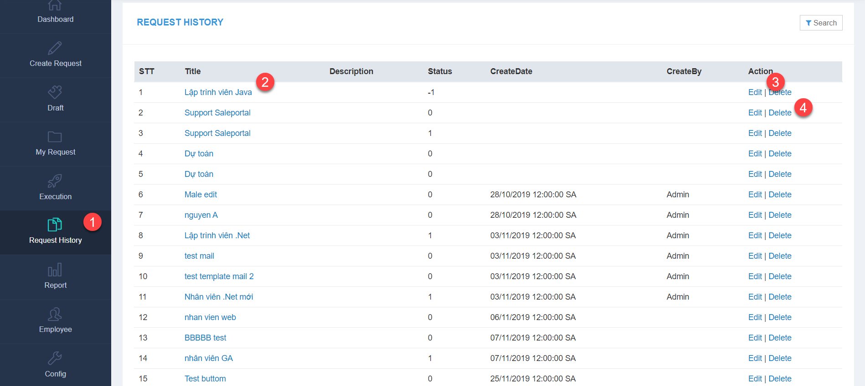

*Hình 4.17. Giao diện “Request History”*

## 4.2.8. Giao diện báo cáo

Người dùng bấm chọn mục “Report” để xem báo cáo, thống các yêu cầu. Báo cáo được thể hiện dưới dạng biểu đồ tròn, thống kê tỷ lệ phần trăm theo trạng thái của yêu cầu: chấp thuận, từ chối hoặc đang chờ phê duyệt

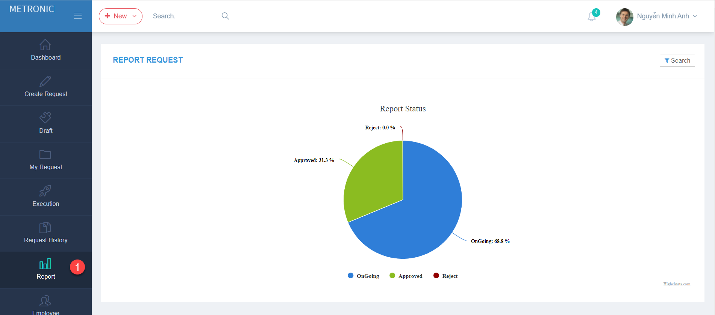

*Hình 4.18. Giao diện “Report”*

## 4.2.9. Giao diện quản lý hồ sơ nhân viên

Khi yêu cầu thêm hồ sơ nhân viên mới được chấp thuận cuối cùng qua các bước duyệt, hồ sơ nhân viên đó sẽ lưu trữ trong thư mục “Employee”. Vì thông tin nhân viên là thông tin nhạy cảm, nên cần phân quyền để có thể truy cập thư mục này. Người có quyền truy cập thư mục “Employee” thực hiện các thao tác 2,3,4 để xem chi tiết hồ sơ nhân viên, cập nhật thông tin hoặc xóa nhân viên này ra khỏi hệ thống.

Ngoài ra bấm các nút “Import Employee” hoặc “Export Employee” để thêm hồ sơ nhân viên hoặc xuất hồ sơ nhân viên ra file excel theo mẫu quy định

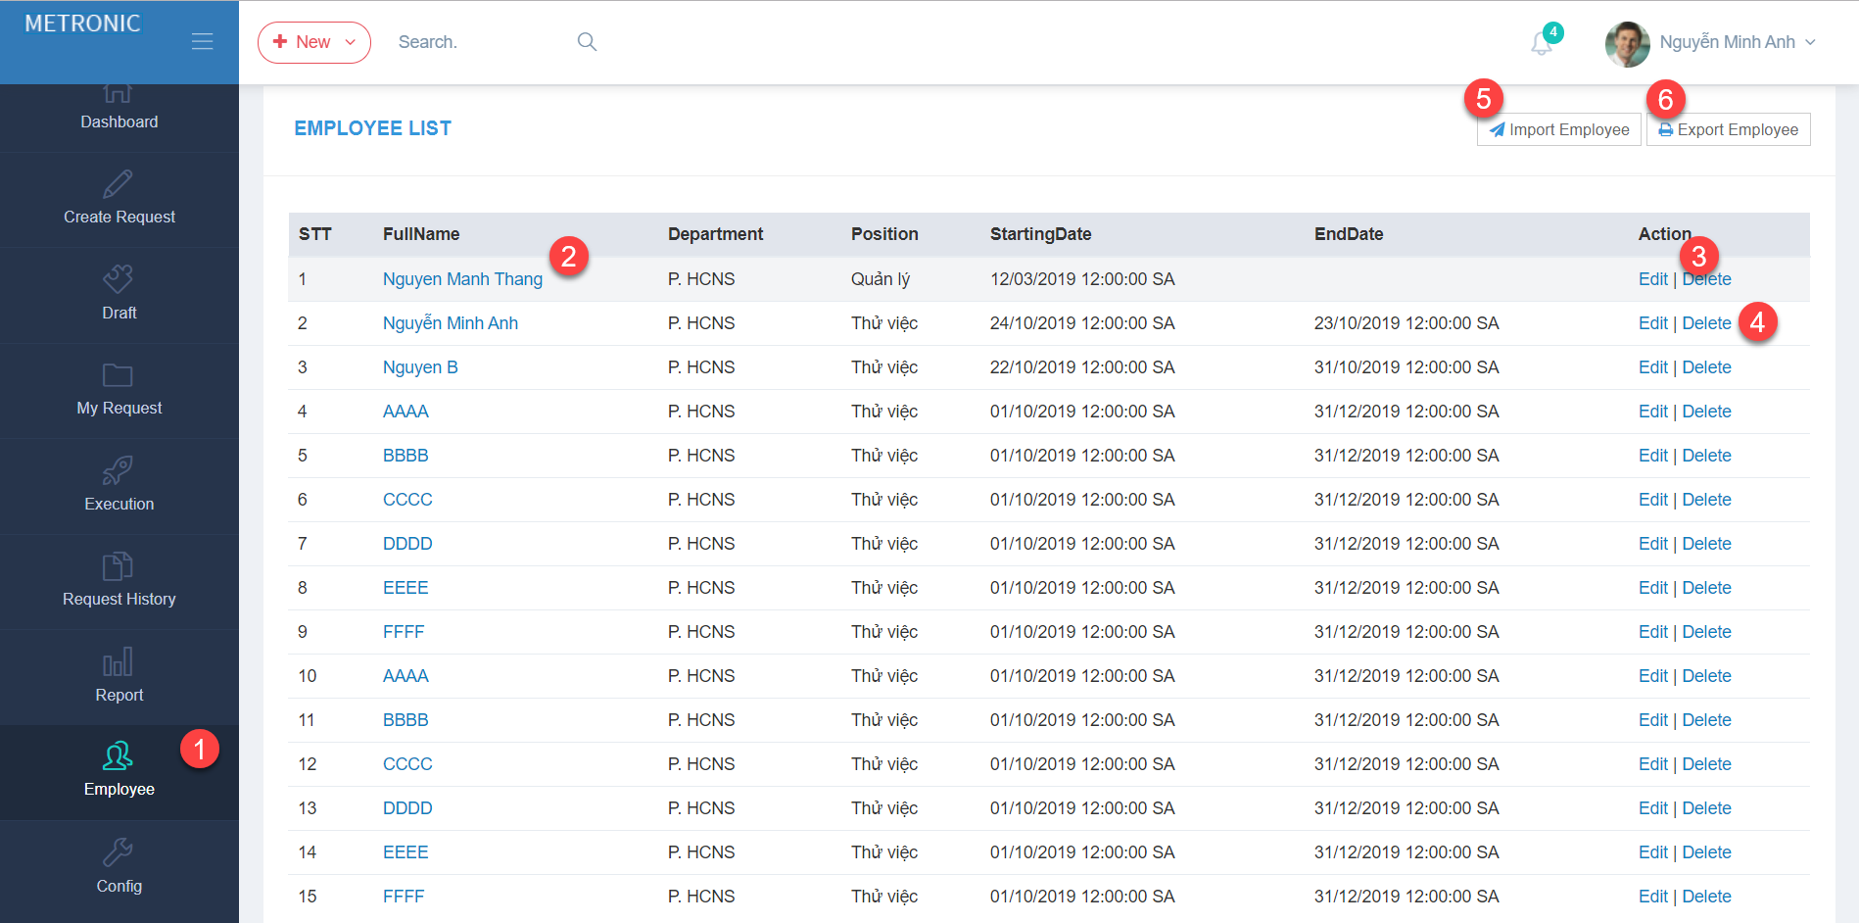

*Hình 4.19. Giao diện danh sách nhân viên*

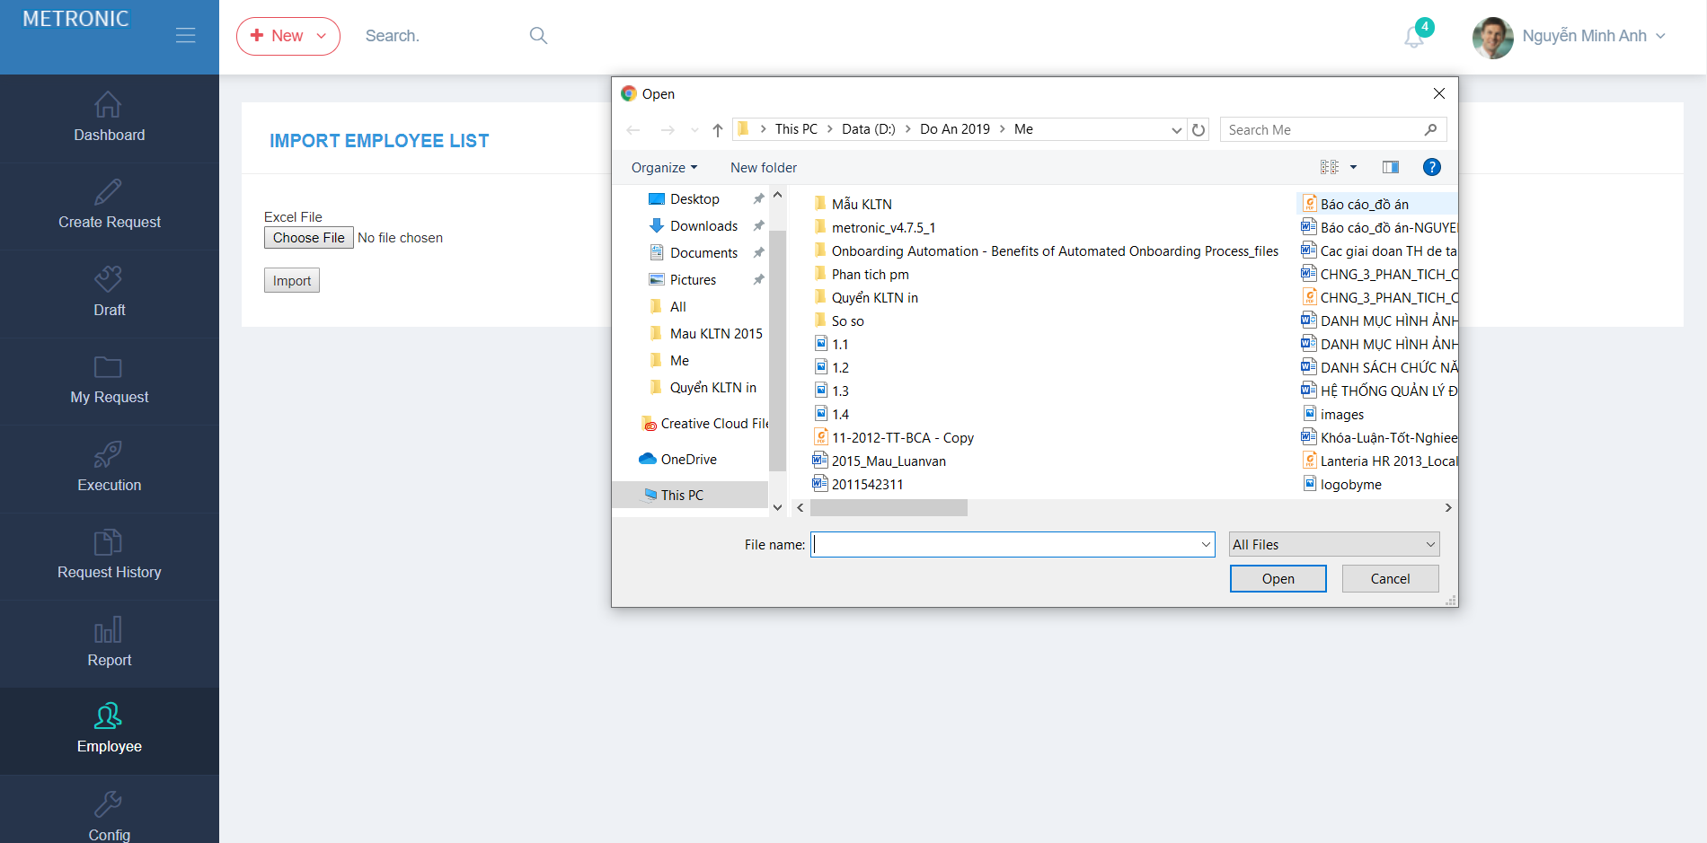

*Hình 4.20. Giao diện “Import Employee”*

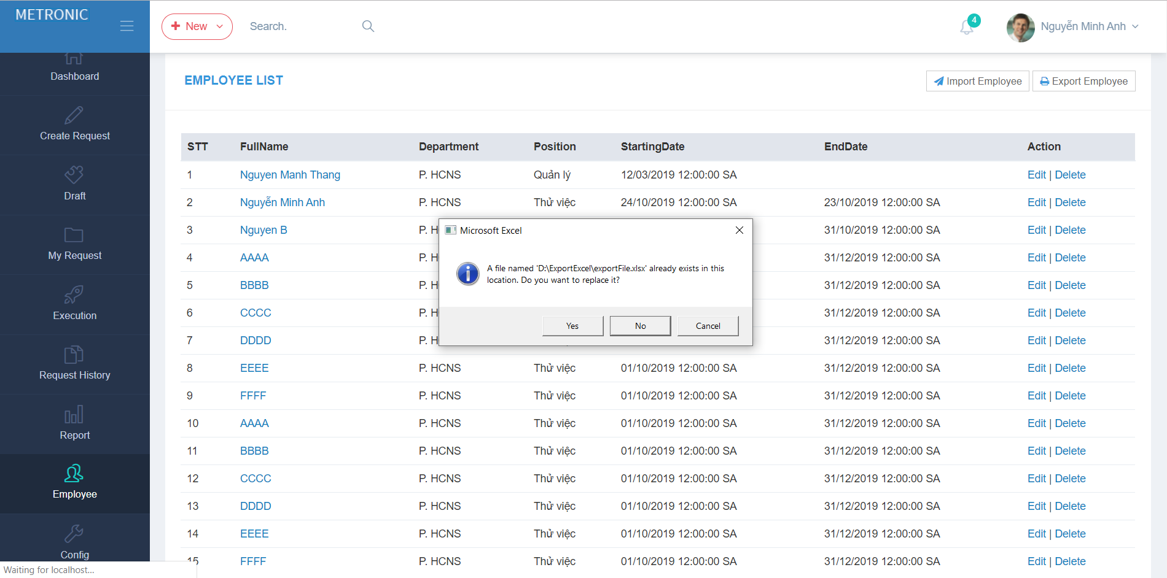

*Hình 4.21. Giao diện “Export Employee”*

## 4.2.10. Giao diện cấu hình

Trong mục này, người dùng muốn đặt các giá trị tùy chỉnh hiển thị trên form thì vào mục “Config” để cấu hình, cài đặt.

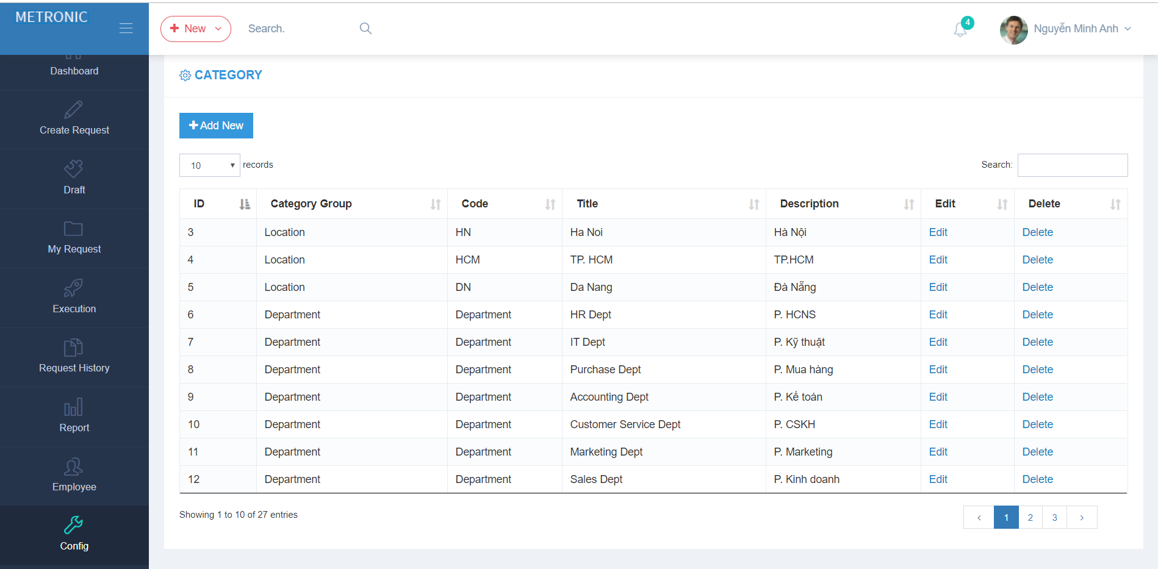

*Hình 4.22. Giao diện quản lý danh mục dùng chung*

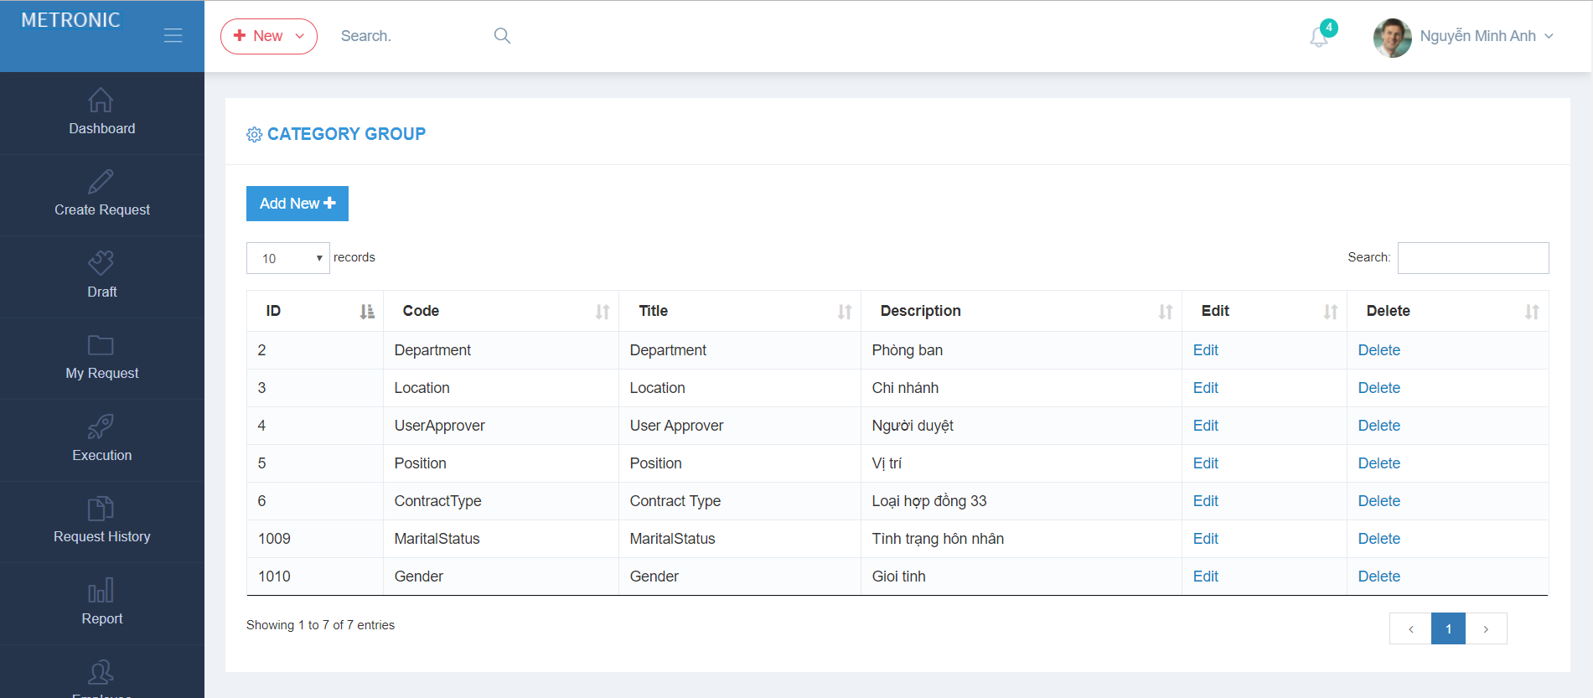

*Hình 4.23. Giao diện quản lý nhóm danh mục*

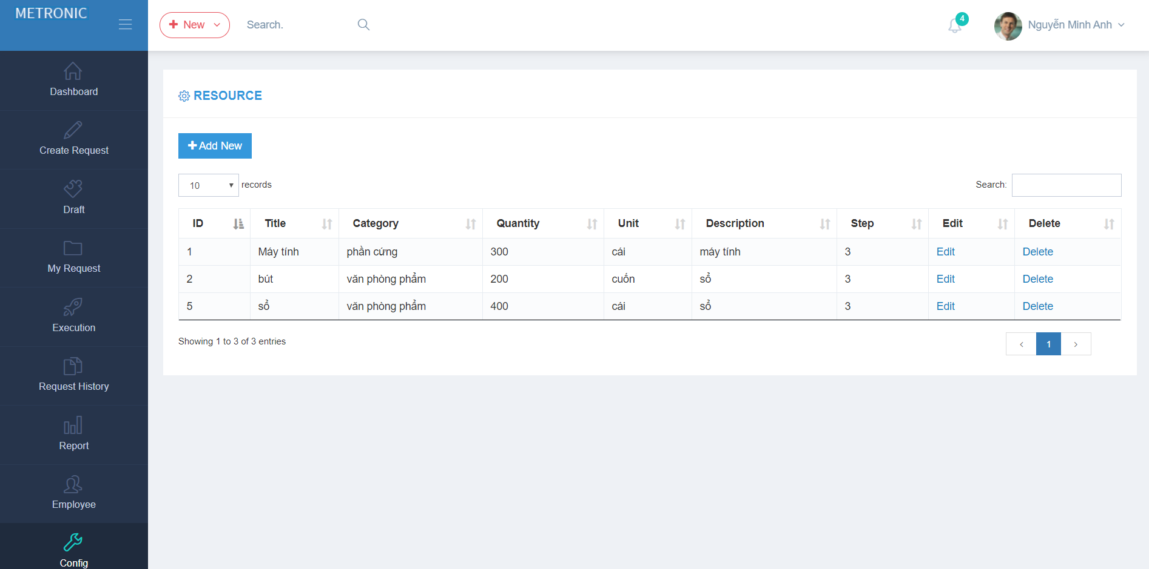

*Hình 4.24. Giao diện quản lý tài nguyên cấp phát*

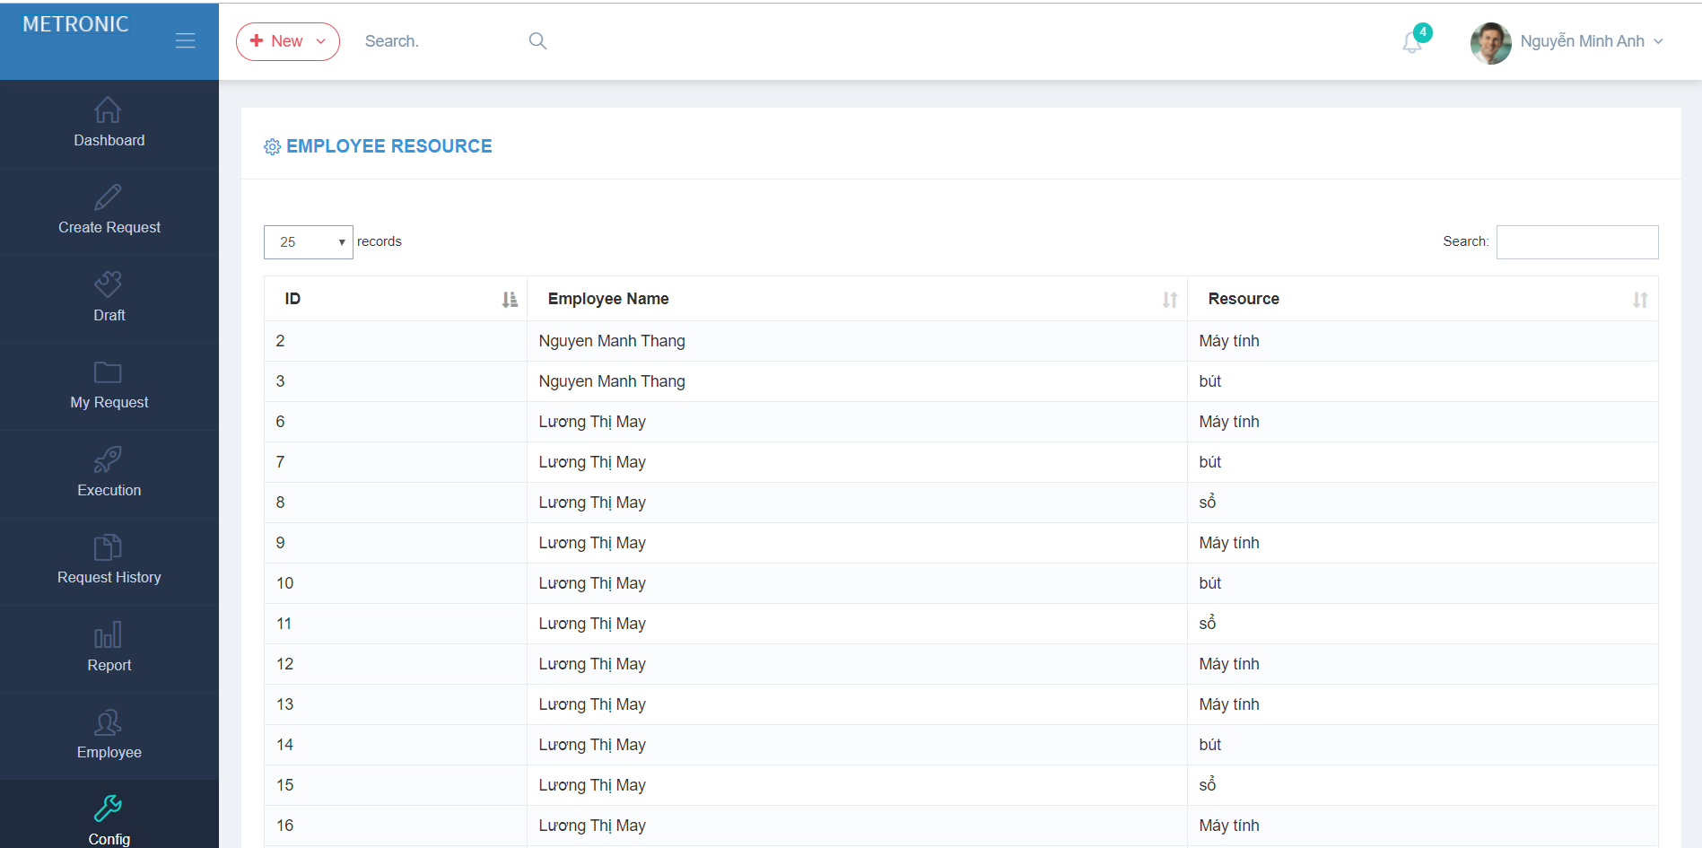

*Hình 4.25. Giao diện quản lý sử dụng tài nguyên*

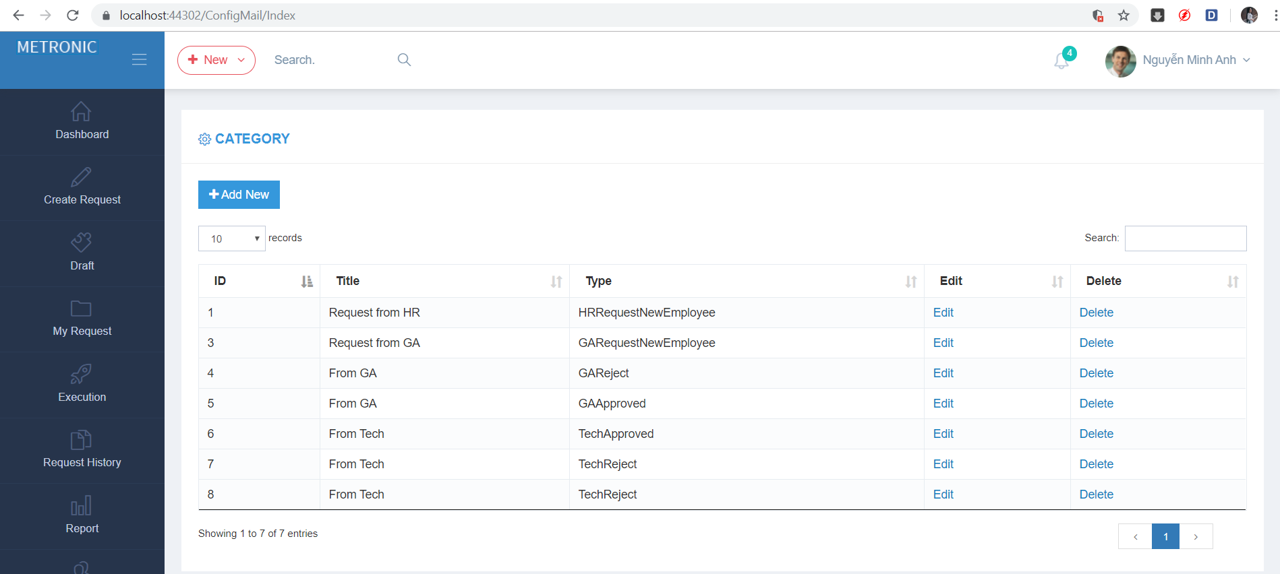

*Hình 4.26. Giao diện cấu hình email*

KẾT LUẬN

**Trong thời gian làm báo cáo thực tập em đã đạt một số kết quả như sau:**

* Thực hành khảo sát và tìm hiểu để phân tích thiết kế và xây dựng một hệ thống
* Phân tích nghiệp vụ của hệ thống qua các biểu đồ phân rã, biểu đồ luồng dữ liệu.
* Phân tích thiết kế hệ thống theo hướng đối tượng bằng ngôn ngữ mô hình hóa thống nhất UML.
* Thiết kế được phân hệ quản lý hồ sơ nhân viên chuẩn bị đón tiếp nhân viên mới giảm thiểu công việc giấy tờ, tiết kiệm thời gian
* Giao diện dễ nhìn, dễ sử dụng và có thể ứng dụng rộng rãi vào thực tế.
* Website có thể được bổ sung, nâng cao thêm các chức năng khác.

**Bên cạnh đó, vì năng lực của bản thân còn rất nhiều hạn chế và thời gian thực hiện báo cáo không cho phép nên còn nhiều chức năng em chưa triển khai được:**

* Phân quyền các chức năng đối với quản trị viên.
* Xây dựng sơ đồ tổ chức công ty, doanh nghiệp
* Quy trình hóa các nghiệp vụ nhân sự: nghỉ phép, tăng lương, thay đổi chức vụ…
* Lưu nháp yêu cầu

Em mong nhận được ý kiến đóng góp của các thầy/cô để chương trình của em ngày càng hoàn thiện hơn.

TÀI LIỆU THAM KHẢO

1. Tài liệu về ASP.NET: https://www.howkteam.vn/course/lap-trinh-web 1ite-voi-aspnet-mvc-co-ban-15

2. Kiến thức về Html, Css, jquery: <https://www.w3schools.com/>

3. Các video học về ASP.NET: https://www.youtube.com/

4. Các nguồn tài liệu khác được tìm kiếm từ google.